НАЦІОНАЛЬНИЙ ТЕХНІЧНИЙ УНІВЕРСИТЕТ УКРАЇНИ
«КИЇВСЬКИЙ ПОЛІТЕХНІЧНИЙ ІНСТИТУТ
імені ІГОРЯ СІКОРСЬКОГО»
Інститут прикладного системного аналізу
Кафедра математичних методів системного аналізу

«До захисту допущено»
В.О.Завідувача кафедри
__________ О.Л. Тимощук

Дипломна робота
на здобуття ступеня бакалавра
з напряму підготовки 6.040303 Системний аналіз
на тему: «Система розпізнавання музики за жанрами
методами штучного інтелекту»

Виконав:
студентка IV курсу, групи КА-54
Андреєва Надія Олегівна __________
Керівник:
професор, д.т.н., Данилов В. Я. __________
Консультант з економічного розділу:
доцент, к.е.н., Шевчук О. А. __________
Консультант з нормконтролю:
доцент, к.т.н., Коваленко А. Є. __________
Рецензент:
професор, д.т.н., Качинський А. Б. __________

Засвідчую, що у цій дипломній роботі немає запозичень з праць інших авторів без відповідних посилань.
Студент _____________

Київ – 2019 року

РЕФЕРАТ
Дипломна робота: _ с., _ рис., _ табл., _ додатки, _ джерел.
РОЗПІЗНАВАННЯ МУЗИКИ, ЦИФРОВА АУДІОСИГНАЛІВ, ЗГОРТКОВІ НЕЙРОННІ МЕРЕЖІ, МАШИННЕ НАВЧАННЯ, ГЛИБИННІ НЕЙРОННІ МЕРЕЖІ.
Об’єкт дослідження – набір даних музичних творів різних жанрів.
Мета роботи – розробка системи класифікації аудіосигналів для визначення жанру певного твору.
Предмет дослідження – засоби попередньої обробки аудіосигналів сигналів та методи класифікації на основі згорткових нейронних мереж.
Система, представлена в даній роботі, може бути застосована у музичній сфері та сфері ІТ.

ABSTRACT

The theme: «System of music recognition by the nethods of artificial intelligence».
Diploma: _ p., _ fig, _ tabl., _ appendixes, _ sources.
MUSIC RECOGNITION, AUDIOSIGNAL PROCESSING, CONVOLUTIONAL NEURAL NETWORKS, MACHINE LEARNING, DEEP NEURAL NETWORKS
Object of research - a set of data of musical works of different genres.
The purpose of the work is to develop a classification system for audio signals to determine the genre of a particular work.
The subject of research is the means of preliminary processing of audio signal signals and classifying methods based on convolutional neural networks.
The system presented in this paper can be used in the Music and IT.

ПЕРЕЛІК УМОВНИХ СКОРОЧЕНЬ І ПОЗНАЧЕНЬ

SOM(СКК) - Самоорганізована карта Кагонена
GMM(СГМ) - Суміш гауссовських моделей
HMM(ПММ) - Приховані марківські моделі
SVM(МОВ) - Метод опорних векторів
ANN(ШНМ) - штучна нейронна мережа
MFCC(МЧКК) - мел-частостні кепстральні коефіцієнти
ЗМІСТ
ВСТУП 7
РОЗДІЛ 1 ДОСЛІДЖЕННЯ ПРЕДМЕТНОЇ ОБЛАСТІ 9
1.1 Постановка задачі 9
1.2 Опис алгоритмів класифікації 13
Висновки до розділу 1 18
РОЗДІЛ 2 МАТЕМАТИЧНІ ОСНОВИ РОБОТИ 19
2.1 Застосування нейронних мереж в задачах класифікації 19
2.1.1 Навчання штучної нейронної мережі 20
2.2. Згорткові нейронні мережі 27
2.2.1.Компоненти згорткової нейронної мережі 27
2.2.2 Функція активації 28
2.2.3 Навчання та висновки згорткової ШНМ 29
2.3 Мел-частотні кепстральні коефіцієнти 29
Висновки до розділу 2 34
РОЗДІЛ 3 ПРОГРАМНИЙ ПРОДУКТ 35
3.1 Опис основних систем та пакетів обробки даних 35
3.1.1 Mathematica 35
3.1.2 Matlab 37
3.1.3 Python 40
3.2 Обґрунтування вибору платформи та мови реалізації 41
3.3. Аналіз архітектури системи та робота програми 42
Висновки до розділу 3 48
РОЗДІЛ 4 ФУНКЦІОНАЛЬНО-ВАРТІСНИЙ АНАЛІЗ ПРОГРАМНОГО ПРОДУКТУ 49
4.1 Постановка задачі проектування 50
4.1.1 Обґрунтування функцій програмного продукту 51
4.1.2 Варіанти реалізації основних функцій 51
4.2 Обґрунтування системи параметрів програмного продукту 53
4.2.2 Кількісна оцінка параметрів 54
4.3 Аналіз рівня якості варіантів реалізації функцій 60
4.4 Економічний аналіз варіантів розробки ПП 61
Висновки до розділу 4 68
ВИСНОВКИ 69
ПЕРЕЛІК ПОСИЛАНЬ 70
ДОДАТОК А Лістинг програми
ДОДАТОК Б Ілюстративний матеріал

ВСТУП

Музичні жанри - це високорівневі описи, створювані і використовувані людьми для категоризації музики. Вони виникають в процесі складної взаємодії культур, виконавців і ринкових сил і використовуються для опису подібності між музикантами або композиціями, а також для організації музичних колекцій.
Слухачі використовують жанри для пошуку музики, а також для отримання приблизного уявлення про те, чи сподобається їм той чи інший твір ще до його прослуховування. У музичній індустрії жанри використовуються як ключовий спосіб визначення цільового ринку. В даний час кількість музичних файлів в цифровому вигляді, доступних в мережі Інтернет, стрімко зростає; з'являються різні сервіси, що надають доступ до великого обсягу музики по підписці. Автоматичний аналіз музики може стати однією з послуг, за допомогою якої власники таких сервісів будуть залучати клієнтів. Така можливість може стати корисною і для адміністраторів мережевих архівів з інформацією про музику, в тому числі включає і жанр. Зазвичай такі сервіси покладаються на ручну класифікацію, яка є повільною і громіздкою.
Метою даної роботи є дослідження задачі автоматичної класифікації музичних творів за жанрами та створення прототипу програмної системи, що дозволяє виконувати автоматичну класифікацію з використанням згорткової нейронної мережі, яка буде описана в розділі 3.
Для досягнення поставленої мети потрібно вирішити такі завдання:
1. Описати постановку задачі, провести огляд видів ознак, використовуваних для класифікації, а також огляд різних алгоритмів класифікації.
2. Вибрати і описати засіб для вилучення значень ознак, а також визначити сам набір ознак і описати алгоритми, які використовують для добування ознак.
3. Описати алгоритм згорткової нейронної мережі
4. Вибрати набір даних, на якому буде здійснюватися класифікація, і провести обчислювальний експеримент по класифікації музичних творів, підібрати вхідні параметри алгоритмів, проаналізувати отримані результати.
5. Розробити прототип програмної системи для автоматичної
класифікації музичних творів за жанрами, описати цю систему,
використовуючи засоби мови Python.

РОЗДІЛ 1

ДОСЛІДЖЕННЯ ПРЕДМЕТНОЇ ОБЛАСТІ
  - Постановка задачі

При вирішенні задач класифікації потрібно розділити статистичні дані по певним класам. Є кілька способів подання даних. Найбільш поширеним є спосіб, при якому зразок є векторною величиною. Компонентами цього вектора є різні характеристики, які впливають на прийняття рішення про те, до якого класу можна віднести даний зразок. Наприклад, для медичних задач в якості компонентів цього вектора можуть бути дані з медичної карти хворого. Таким чином, на підставі певної інформації про об’єкт, необхідно визначити, до якого класу його можна віднести. Класифікатор таким чином відносить об'єкт до одного з класів відповідно до визначеного розбиття N-мірного простору, яке називається простором входів, а розмірність цього простору - кількість компонент вектора.
У загальному вигляді задача класифікації визначається наступним чином: нехай X - безліч описів об'єктів (прикладів), Y - кінцеве безліч номерів (імен, міток) класів. Існує невідома цільова залежність - відображення y *: X → Y, значення
якої відомі тільки на об'єктах кінцевої навчальної вибірки Xm = {(x1, y1), ..., (xm, ym)}. Потрібно побудувати алгоритм a: X → Y, здатний класифікувати довільний об'єкт x ∈ X.
У задачі автоматичний класифікації музичних творів за жанрами
кожен приклад являє собою n-мірний вектор ознак, де ознака (feature) - це
термін, часто використовуваний в теорії розпізнавання образів, в даному контексті, що означає порцію інформації, яка може бути залучена з аудіозаписи і потім використана для її опису або класифікації. Іноді ознаки також називають дескрипторами. У даній роботі під аудіозаписами будуть розумітися цифрові аудіофайли, що містять запис музичного твору або його частину. Мітки класів - це назви жанрів.
Загальну схему рішення задачі класифікації музичних творів за жанрами можна умовно розділити на п'ять етапів, які будуть описані далі:
- визначення набору ознак;
- виділення ознак з аудіозаписів;
- вибір алгоритму класифікації;
- вибір таксономії жанрів - ієрархічна множина категорій, відображуваного на музичну колекцію;
- класифікація обраним алгоритмом.
Наявність надійних перевірочних даних також є ключовою вимогою для ефективного навчання класифікаторів музичних творів за жанрами. Так як між аннотаторами-людьми (що виробляють класифікацію) може бути досягнуто тільки обмежена згоду, то це обмеження неминуче задає верхню межу ефективності автоматичної класифікації жанрів. Окремі люди можуть не тільки по-різному класифікувати окрему аудіозапис, а й мати уявлення про більше або меншому набір жанрів, з яких можна вибирати. Дуже мала кількість жанрів має чітке визначення, а наявна інформація часто неоднозначна - деякі жанри значно перекриваються між собою, і окремі записи можуть по-різному одночасно належати до різних жанрів. Між жанрами часто існують складні взаємини, деякі жанри ширші, в той час як інші - вужчі.
Дослідження в області автоматичної класифікації жанрів можуть допомогти в розумінні того, як люди створюють музичні жанри, які механізми вони використовують для класифікації музики, і яким чином усвідомлюються відмінності між жанрами. Механізми, що використовуються людьми при класифікації жанрів, слабо вивчені, і створення автоматичного класифікатора могло б дати цінну інформацію в цій області.
Техніки, що використовуються в автоматичній класифікації жанрів, можуть бути поширені і на інші види аналізу музики на основі тільки її змісту (клас задач музичного інформаційного пошуку), а також інших завдань класифікації, таких як вимір ступеня подібності. Такі системи можуть бути використані для класифікації музики, наприклад, на основі стилю виконання, географічного походження або історичного періоду; для пошуку нової музики, яка могла б сподобатися користувачеві, на основі вмісту його колекції.
Основним завданням аналізу аудіо сигналів є отримання ознак, що характеризують сигнал. У більшості робіт пропонується три набору ознак, які використовуються для подання тембру, ритму і висоти звуку. Набір тембральних ознак збігається з ознаками розпізнавання мови і звуків в цілому, однак два інших набору характеризують аспекти музики. В літературі тембр визначається як характеристика звуку, що дозволяє двом звукам з однаковою висотою і гучністю звучати по-різному. Тембральні ознаки часто називають низькорівневими, так як зазвичай вони обчислюються на коротких відрізках сигналу (від 10 до 60 мс).
Основною ідеєю є, як і в більшості аналізаторів мелодії або гармонії,
використання функції, яка описує розподіл висот на короткій ділянці композиції; різниця полягає в тому, що такі високорівневі ознаки як тональність, основна частота, послідовність акордів і ін. не використовуються, замість цього на основі функції обчислюється набір значень таких ознак, як амплітуди і розташування основних піків, величини інтервалів між піками і будь-які інші статистичні описи розподілу функції висотного вмісту.
Точного визначення ритму не існує. Багато авторів розглядають ритм як ідею певної регулярності. У більш загальному сенсі, слово «ритм» може використовуватися для позначення всіх часових аспектів музичного твору. Інтуїтивно зрозуміло, що ритм слід враховувати при розрізненні жанрів, так як ритмічний малюнок часто є важливою особливістю того чи іншого жанру. Такі системи можуть бути орієнтовані на використання в різних додатках: визначення темпу, відстеження ударів, визначення метра (метр - малюнок рівномірного чергування сильних і слабких долей) і т. д. Сучасні системи визначення ритму все ще мають ряд недоліків, тому в системах автоматичної класифікації за жанрами частіше використовується низькорівневий підхід. Використовуючи той же підхід, що й для низькорівневих висотних ознак, можна витягти ознаки за допомогою функції, яка оцінює періодичності в діапазоні сприйманих темпів (зазвичай від 40 до 200 ударів в хвилину).
Описані вище ознаки можуть вилучатись з усього аудіосигналу. Однак у багатьох задачах класифікації використовується невеликий аудіосегмент, припускаючи, що він може містити достатню кількість інформації для опису всього твору, так як у багатьох музичних жанрах спостерігаються повтори музичної структури. Крім того, при використанні невеликої частини сигналу можна значно зменшити обчислювальні витрати. Часто використовується один аудіосегмент на кожен твір - зазвичай це 30-секундний відрізок, взятий через 30 секунд після початку композиції (для того, щоб не розглядати різні вступи, які можуть відрізнятися від твору в цілому). В даній роботі маємо іншу класифікацію - за часовою школою. Техніки вилучення високорівневих ознак з поліфонічних аудіосигналів без обмежень ще не досягли досконалості. Саме тому більшість підходів націлене на моделювання тембру на основі комбінацій низькорівневих ознак. Тембр містить достатньо інформації для грубого визначення музичних жанрів; Проводилось дослідження з учасниками, що не мають або мають невелику підготовку. Вони були здатні виконувати правильну класифікацію музику (по 10 жанрам) в 53% випадків після прослуховування всього лише 250 мілісекунд, і в 72% випадків після прослуховування 3 секунд запису. Це дозволяє припустити, що для визначення жанрів не вимагається високорівневого розуміння музики, так як 250 мілісекунд і, в меншій ступеня, 3 секунд недостатньо для визначення музичної структури. Однак є більш песимістична точка зору. За допомогою сучасного алгоритму визначення подібності тембру було проведено дослідження на базі даних з 20000 творів в 18 жанрах. Результати показали, що між тембром і жанрами існує лише невелика кореляція, внаслідок чого можна припустити, що схеми класифікації, засновані тільки на тембрі, обмежені за своєю природою. Було припущено, що подібні схеми класифікації погано масштабуються як по кількості творів, так і за кількістю жанрів. Крім того, автори припустили, що звуковий сигнал може містити недостатньо інформації для опису жанру музичного твору, і тому запропонували брати до уваги культурні особливості, які можна добути в мережі Інтернет, витягуючи релевантні ключові слова, пов'язані з музичними творами. Справді, коли хто-небудь намагається визначити жанр тільки на основі аудіозаписи, то він робить припущення, що жанр є таким же внутрішнім атрибутом твору, як, наприклад, його темп, що знаходиться під питанням.

1.2 Опис алгоритмів класифікації

Існує три основні класи алгоритмів класифікації:
- експертні системи;
- алгоритми навчання без учителя
- алгоритми навчання з вчителем.
Експертні системи визначають набори правил в явному вигляді. Для завдання класифікації за жанрами це було б аналогічно перерахуванню набору правил, які б точно і однозначно могли описати жанр. За наявними даними, для музичних жанрів поки не було запропоновано моделей, заснованих на експертних системах. Такий підхід, якщо він взагалі можливий, не підходить для завдання класифікації за жанрами через складність як самого завдання, так і об'єктивного опису окремих піджанрів. Крім того, цей підхід передбачає отримання надійних високорівневих описів з аудіосигналу, а, як було сказано вище, відповідні алгоритми є недосконалими. Експертні системи хоча і містять глибокі знання про свою предметну область, але є затратними в реалізації. З ростом числа правил, що створюються вручну, можуть проявлятися непередбачені побічні ефекти. Останнім часом все більший інтерес викликає підхід на основі машинного навчання. Хоча деякі підходи прагнуть класифікувати музику в заданій таксономії жанрів, інша точка зору полягає в кластеризації даних неконтрольованим способом (без вчителя) таким чином, що класифікація сама виникає з даних на основі об'єктивних заходів подібності. Перевага полягає в тому, що такий підхід дозволяє уникнути обмежень фіксованою таксономії, що призводять до неоднозначних. Крім того, деякі твори можуть просто не вписуватися в задану таксономію.
При навчанні без учителя аудіозапис представляється набором ознак, а для порівняння творів між собою використовується міра схожості. Найбільш простим способом вимірювання відстані між двома векторами є, наприклад, евклідова відстань або косинусное відстань. Однак такі метрики мають сенс, тільки якщо вектора ознак не змінюються в часі. Інакше два суб'єктивно схожих твори можуть виявитися віддаленими одна від одної за результатами вимірювань, якщо схожі значення ознак зрушені в часі. Для побудови стаціонарного уявлення часових рядів векторів ознак зазвичай будується статистична модель розподілу ознак, а відстань потім використовується для безпосереднього порівняння моделей.
Типовими моделями є гаусові моделі і суміші гауссовских моделей
(GMMs). Природним способом оцінки віддаленості двох імовірнісних розподілів є відстань Кульбака-Лейблера, або відносна ентропія, однак для сумішей гауссовских моделей цей спосіб не підходить. Альтернативні заходи включають семплінг (Sampling), EMD-відстань (Earth's Mover distance) і апроксимацію асимптотического правдоподібності (Asymptotic Likelihood Approximation). На відміну від більшості класичних задач розпізнавання образів, класифікуються дані можуть являти собою тимчасові ряди, тому можна використовувати приховані марковскі моделі (HMM) для опису відносин між ознаками з плином часу.
Для кластеризації можна використовувати такі алгоритми:
1. Метод k-середніх (k-means) є одним з найпростіших і найбільш популярних алгоритмів кластеризації. Він дозволяє розбити безліч векторів на K непересічних підмножин. Одним з недоліків є необхідність заздалегідь знати кількість кластерів (K).
2. Алгоритм агломеративного ієрархічної кластеризації починає з N кластерів-одинаків (де N - число елементів в базі даних), а потім формує кластери послідовним злиттям.
3. Самоорганізовані карти (SOM) використовуються для кластеризації даних і їх організації в двовимірному просторі таким чином, що схожі вектори ознак групуються один з одним. Самоорганізовані карти - це нейронні мережі з навчанням без учителя, що відображають багатовимірні вхідні дані на вихідні простору більш низької розмірності, зберігаючи при цьому топологічні відносини між елементами вхідних даних, наскільки це можливо.
Навчання без вчителя добре підходить для реалізації систем, що визначають схожість музичних творів в цілому, але не конкретно для завдання класифікації музичних жанрів, так як в цьому випадку одержувані категорії можуть бути незмістовними для користувача. Хоча ці категорії можуть бути більш точними, ніж жанри, які визначаються людьми, система, яка використовує свій власний набір жанрових категорій, буде мати обмежену корисність для користувачів, що бажають використовувати знайомі і зрозумілі для них жанри.
Методи навчання з учителем вивчені більш детально і намагаються відобразити базу музичних творів на задану таксономию жанрів з використанням алгоритмів машинного навчання. Система спочатку навчається на якихось даних, розмічених вручну, а потім використовується для класифікації нерозмічену даних. При навчанні з учителем, на відміну від експертних систем, не потрібно явно описувати музичні жанри: класифікатор сам спробує автоматично сформувати зв'язок між ознаками навчальної множини і відповідними категоріями. Також висвітлимо список коротких описів алгоритмів навчання з учителем з прикладами використання в дослідженнях, що не претендує на повноту, але містить алгоритми, використовувані саме в контексті класифікації музичних творів за жанрами:
1. Метод k найближчих сусідів (kNN) - для заданого вектора ознак з цільового безлічі (для елементів якого необхідно визначити жанр) вибирається k найближчих векторів з навчальної множини (відповідно до якоїсь мірою відстані), і цільовим вектору привласнюється мітка класу з найбільшим числом входжень з k сусідів;
2.Суміші гауссовских моделей (GMMs) - для кожного класу передбачається існування функції щільності ймовірності, яка виражається у вигляді суміші набору багатовимірних нормальних (гауссовских) розподілів. Для оцінки параметрів кожного компонента використовується ітеративний алгоритм максимізації очікування (EM-алгоритм);
3. Приховані марківські моделі (HMM) - широко використовуються в розпізнаванні мови через можливість обробки часових рядів даних. Прихована марковська модель являє собою двічі стохастический процес, що складається з двох випадкових процесів: основного і прихованого (неспостережуваного);
4.Лінійний дискримінантний аналіз (LDA) - основною ідеєю є знаходження лінійного перетворення, найкращим чином розділяє класи, і класифікація в трансформованому просторі на основі якоїсь метрики, наприклад, відстані Евкліда;
5. Метод опорних векторів (SVM) - набір схожих алгоритмів виду «навчання з учителем ». Основна ідея методу опорних векторів - переклад вихідних векторів в простір більш високої розмірності і пошук розділяє гиперплоскости з максимальним зазором в цьому просторі. Дві паралельні гіперплощини будуються по обидва боки гіперплощини, що розділяє класи. Розділяючою гіперплоскістю буде гіперплоскость, що максимізує відстань між двома паралельними гіперплощинами. Алгоритм працює в припущенні, що чим більше різниця або відстань між цими паралельними гіперплощинами, тим менше буде середня помилка класифікатора;
6. Штучна нейронна мережа (ANN) - складається з великої кількості обробних елементів (нейронів), здатна вирішувати певні завдання. ШНМ ґрунтується на сукупності з'єднаних вузлів, що називають штучними нейронами (аналогічно до біологічних нейронів у головному мозку тварин). Кожне з'єднання (аналогічне синапсові) між штучними нейронами може передавати сигнал від одного до іншого. Штучний нейрон, що отримує сигнал, може обробляти його, й потім сигналізувати штучним нейронам, приєднаним до нього. В поширених реалізаціях ШНМ сигнал на з'єднанні між штучними нейронами є дійсним числом, а вихід кожного штучного нейрону обчислюється нелінійною функцією суми його входів. Штучні нейрони та з'єднання зазвичай мають вагу, яка підлаштовується в перебігу навчання. Вага збільшує або зменшує силу сигналу на з'єднанні. Штучні нейрони можуть мати такий поріг, що сигнал надсилається лише якщо сукупний сигнал перетинає цей поріг. Штучні нейрони зазвичай організовано в шари. Різні шари можуть виконувати різні види перетворень своїх входів. Сигнали проходять від першого (входового) до останнього (виходового) шару, можливо, після проходження шарами декілька разів.
Первинною метою підходу ШНМ було розв'язання задач таким же способом, як це робив би людський мозок. З часом увага зосередилася на відповідності певним розумовим здібностям, ведучи до відхилень від біології. ШНМ використовували в ряді різноманітних задач, включно з комп'ютерним баченням, розпізнаванням мовлення, машинним перекладом, соціально-мережевим фільтруванням, грою в настільні та відеоігри, та медичним діагностуванням.
Також для вирішення задачі автоматичної класифікації музичних творів за жанрами використовуються алгоритми, засновані на деревах прийняття рішення. Дерево прийняття рішень - спосіб подання правил в ієрархічній, послідовної структурі, де кожному об'єкту відповідає єдиний вузол, дає рішення. Дерево складається з листя, що вказують на клас, і вузлів. Для класифікації об'єктів, що не увійшли в навчальну множину, здійснюється пошук, що починається з кореня, і триває, поки не буде виявлений клас, відповідний об'єкту.

Висновки до розділу 1

В даному розділі було проведено аналіз вимог до створюваної системи, розглянуто основні алгоритми класифікації, проведено їх аналіз та порівняння. Також було розглянуто предметну область задачі.

РОЗДІЛ 2

МАТЕМАТИЧНІ ОСНОВИ РОБОТИ

2.1 Застосування нейронних мереж в задачах класифікації

Людський мозок не може виконувати швидко велику кількість математичних операцій разом. Навіть найростіші автоматизовані системи, як калькулятор, є більш ефективними, ніж людина. Проте, на відміну від комп’ютерів, людина швидко проходить адаптацію, розуміючи і аналізуючи зміну середовища та нові умови. Ми можемо виділити знайоме обличчя в натовпі, маючи певні біологічні знання сказати, що за дерево бачимо перед собою або розуміти мову свого опонента під час діалогу навіть в шумному приміщенні. Машинам такі задачі даються важко.
Ми вміємо аналізувати, мислити, виконувати складні операції завдяки побудові нашого мозку, а саме - завдяки нейронам. Нейрони виконують транзитивну функцію, передаючи один одному хімічні сигнали, використовуючи електричні імпульси. Когнітивне моделювання та штучний інтелект взяли за основу роботу людського мозку та імітують властивості біологічних нейронних мереж. Штучна нейронна мережа - це система поєднаних між собою і взаємодіючих простих процесорів (штучних нейронів). Ці нейрони в більшості досить прості, особливо в порівнянні з ПК. Кожна частинка працює тільки з сигналами, які вона отримує і які передає іншим частинам та будучи поєднані в єдину мережу, вони здатні виконувати складні завдання.
Робота нейронної мережі є такою: на входи процесорів (нейронів надходять сигнали, що в результаті обробляє суматор. На цьому етапі враховуються ваги, тобто значимість каждого з входів. На наступному кроці ці сигнали передаються на входи інших нейронів. Вага кожного з цих зв’язків може бути позитивною або негативною. Позитивні зв’язки - збуджуючі, негативні - гальмівні. Саме завдяки ним визначається пам’ять та поведінка нейронної мережі. Як можна побачити, принцип дуже схожий на роботу мозку. Проте, шоб штучна нейронна мережа мала змогу виконувати складні операції та завдання, її треба навчити.

2.1.1 Навчання штучної нейронної мережі

Штучні нейронні мережі не програмуються в звичайному розумінні цього слова, вони навчаються. Штучні нейронні мережі (ANN) були натхненні тим, що насправді відбувається у вашому мозку. І хоча ці аналогії досить вільні, ШНМ мають декілька подібностей зі своїм біологічним «батьком». Вони складаються з деякої кількості нейронів. Тож давайте поглянемо на один нейрон на рисунку 2.1.

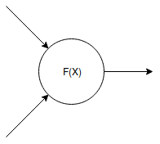
Рисунок 2.1- Модель нейрона
Ми розглянемо трохи модифіковану версію найпростішої моделі нейрона, запропоновану Френком Розенблатом у 1957 році, який називається «Перцептрон».
Так що ж таке нейрон? Це математична функція. Він приймає декілька чисел як вхідні дані (безліч). Нейрон, який представлено вище, приймає два числа як вхідні дані. Кожен вхідний номер ми позначимо як xₖ, де k означає індекс вхідних даних. Для кожного входу xₖ нейрон призначає інше число wₖ. Вектор, що складається з цих чисел wₖ, називається вектором ваг. Ці ваги роблять кожен нейрон унікальним. Вони фіксуються під час тестування, але під час навчання це цифри, які ми збираємося змінити, щоб налаштувати нашу мережу. Це лінійна комбінація ваг і входів з деякою нелінійною функцією над нею.
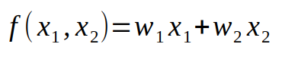
Наведена вище формула - це лінійна комбінація. Ми збираємося брати вхідні дані, помножити їх на відповідні ваги і підсумувати всі разом. Результатом цього є число. Остання частина полягає в тому, щоб на неї застосувати якусь нелінійну функцію. Найбільш популярна нелінійність, яка використовується сьогодні, насправді навіть простіша, ніж лінійна функція, що називається Rectified Linear Unit (ReLU). Формула така: ReLU(x) = max (x, 0)
Якщо наш номер перевищує нуль, то ми беремо цей номер таким, яким він є, якщо він менше нуля, тоді замість цього будемо брати нуль. Ця нелінійна функція, застосована на верхньому лінійному в нейроні, називається функцією активації. Підсумовуючи, нейрон - це функція, яка приймає деяке фіксоване число входів і виводить одне число - його активацію. Наша остаточна формула для нейрона f(x1,x2) = max (0, w1x1+w2x2)

Нейронна мережа також є математичною функцією. Він визначається зв'язкою нейронів, пов'язаних один з одним. І коли я кажу про зв'язок, я маю на увазі, що вихід з одного нейрона використовується як вхід до інших нейронів, як на рис.2.2.

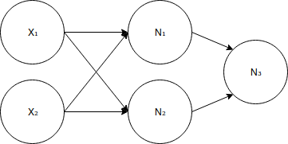
Рисунок 2.2 - Мережа з 5 нейронів

Мережа, визначена вище, має 5 нейронів. Як можна бачити, ці нейрони укладаються в 3 повністю пов'язаних шару, тобто кожен нейрон з одного шару з'єднаний з кожним нейроном з наступного шару. Скільки шарів у вас є в мережі, скільки нейронів в кожному шарі і як вони пов'язані - всі ці варіанти визначають архітектуру мережі. Перший шар, що складається з 2 нейронів, називається вхідним шаром. Нейрон у цьому шарі насправді не є нейроном, як я їх описала раніше, в тому сенсі, що вони не виконують ніяких обчислень. Вони тільки там для позначення входу в мережу. Необхідність нелінійності випливає з того, що ми з'єднуємо нейрони і сама лінійна функція поверх лінійної функції є лінійною функцією. Отже, якщо в кожному нейроні не застосовується нелінійна функція, нейронна мережа буде лінійною функцією, отже, не більш потужною, ніж єдиний нейрон. Останнє, що слід зазначити, полягає в тому, що ми, як правило, хочемо, щоб число, яке виходить з нейронної мережі, було в діапазоні від 0 до 1, так що ми розглядаємо її як ймовірність.
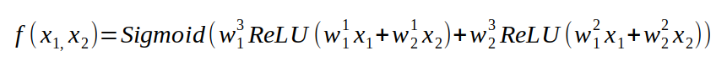
В результаті ми маємо якусь функцію, яка приймає деякі числа і виводить інше число між 0 і 1. Насправді не так важливо, яку формула має ця функція, що важливо, що ми маємо складну нелінійну функцію, параметризовану деякими ваги в тому сенсі, що ми можемо змінити цю функцію, змінюючи ваги.
Функція втрати - це функція, яка говорить нам, наскільки добре викокує роботу наша нейронна мережа для певного завдання. Інтуїтивно зрозумілий спосіб зробити це, взяти кожен приклад навчання, пропустити через мережу, щоб отримати номер, відняти його від фактичного числа, яке ми хотіли отримати, і зрівняти його (тому що негативні числа так само погано, як позитивні).
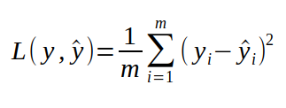
де y - число, яке ми хочемо отримати від мережі,
y- число, яке ми насправді отримали, пропустивши наш приклад через мережу.
Коли ми починаємо роботу нашої нейронної мережі, ми ініціалізуємо наші ваги випадково. Очевидно, це не дасть вам дуже хороших результатів. У процесі навчання ми хочемо почати з погано працюючої і закінчити з мережею з високою точністю. З точки зору функції втрати, ми хочемо, щоб наша функція втрати була значно нижчою в кінці навчання. Удосконалення мережі можливе, оскільки ми можемо змінити її функцію, регулюючи ваги. Ми хочемо знайти іншу функцію, яка працює краще, ніж перша.
Проблема навчання еквівалентна проблемі мінімізації функції втрат. Навіщо мінімізувати втрати замість максимізації? Виявляється втрата набагато простіше для оптимізації функції.
Є багато алгоритмів, які оптимізують функції. Ці алгоритми можуть базуватися на градієнті чи ні, в тому сенсі, що вони використовують не тільки інформацію, надану функцією, але і її градієнт. В методі, який я буду описувати ми використовуємо похідну.

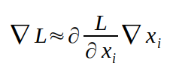

Це означає: наскільки велика зміна нашої функції (лівий член) приблизно дорівнює похідній цієї функції відносно деякої змінної x, помноженої на те, наскільки ми змінили цю змінну. Це наближення буде точним, коли ми зробимо крок нескінченно малий, і це дуже важлива концепція похідної. Повертаючись до нашої простої функції f (x) = x, ми сказали, що наша похідна дорівнює 1, що означає, що якщо взяти деякий крок епсілон в позитивному напрямку, то функціональні виходи зміняться на 1, помножені на наш крок епсилон. Це дійсно легко перевірити, що це правило. Насправді це навіть не наближення. Тому що наша похідна однакова для кожного значення x. Це не стосується більшості функцій. Давайте розглянемо трохи більш складну функцію f (x) = x².
З правил обчислення ми знаємо, що похідна від цієї функції є 2x. Легко перевірити, що зараз, якщо ми почнемо з деякого значення x і зробимо деякий крок epsilon, то наскільки змінюється наша функція не буде точно рівною формулі, наведеній вище.
Тепер градієнт є вектором часткових похідних, елементи якого містять похідні відносно деякої змінної, від якої залежить функція. З простими функціями, які ми розглядаємо зараз, цей вектор містить лише один елемент, оскільки ми використовуємо лише функцію, яка приймає один вхід. З більш складними функціями (як наша функція втрати), градієнт буде містити похідні по кожній змінної, яку ми хочемо
Як ми можемо використовувати цю інформацію, яку нам надають похідні, щоб мінімізувати якусь функцію? Повернемося до нашої функції f (x) = x². Очевидно, що мінімум цієї функції знаходиться в точці x = 0, але як це знає комп'ютер? Припустимо, ми починаємо з деякого випадкового значення x і це значення дорівнює 2. Похідна функції в тому, що в x = 2 дорівнює 4. Що означає, що ми зробимо крок у позитивному напрямку, наша функція буде змінюватися пропорційно до 4. Так воно і збільшиться. Замість цього ми хочемо мінімізувати нашу функцію, тому ми можемо зробити крок у протилежному напрямку, негативний, щоб бути впевненим, що наша функція зменшиться, принаймні трохи.
Наскільки великий крок ми можемо зробити? Наша похідна лише гарантує, що функція зменшиться, якщо зробити нескінченно малий крок. Ми не можемо цього зробити. Як правило, ми хочемо контролювати, наскільки великий крок ми робите з певним гіпер-параметром. Цей гіпер-параметр називається швидкістю навчання. Давайте тепер побачимо, що станеться, якщо ми почнемо з точки x = -2. Похідна тепер дорівнює -4, що означає, що якщо зробити невеликий крок у позитивному напрямку, наша функція буде змінюватися пропорційно до -4, таким чином, вона зменшиться. Це саме те, чого ми хочемо. Коли x> 0, наша похідна більше нуля і нам треба йти в негативному напрямку, коли x <0, похідна менше нуля, нам треба йти в позитивному напрямку. Ми завжди повинні зробити крок у напрямку, протилежному похідній. Застосуємо ту ж ідею до градієнта.
Градієнт - вектор, який вказує на певний напрямок у просторі. Це насправді вказує на напрямок найшвидшого збільшення функції. Оскільки ми хочемо мінімізувати нашу функцію, ми зробимо крок у протилежному напрямку градієнта. У нейронній мережі ми думаємо про входи x, а y - як про фіксовані числа. Змінна, щодо якої ми збираємося брати наші похідні, є вагою w, оскільки ці цінності ми хочемо змінити, щоб покращити нашу мережу.
Якщо ми обчислимо градієнт функції втрат і зробимо невеликі кроки в протилежному напрямку градієнта, то наша втрата буде поступово зменшуватися, поки вона не сходиться до деяких локальних мінімумів. Цей алгоритм називається спуском градієнта. Правило для оновлення ваг на кожній ітерації спуску градієнта є наступним:

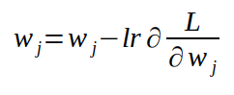
де lr - швидкість навчання.

Тут можна контролювати, наскільки великим кроком ми виконуємо кожну ітерацію. Це найважливіший гіпер-параметр для налаштування при навчанні нейронних мереж. Якщо ми вибираємо надто велике навчання, ми зробимо кроки, які є занадто великими, і "перестрибнуть" мінімум. Якщо ми обираємо швидкість навчання, яка є занадто малою, може знадобитися багато часу для зближення з деякими місцевими мінімумами. Люди розробили деякі дуже хороші методи пошуку оптимальної швидкості навчання.
З обчислення відомо, що похідна суми є сумою похідних. Тому для того, щоб обчислити похідні втрат, нам потрібно пройти через кожен приклад нашого набору даних. Було б дуже неефективно робити кожну ітерацію градієнтного спуску, оскільки кожна ітерація алгоритму лише збільшує втрати на деякому кроці. Для вирішення цієї проблеми існує інший алгоритм, який називається міні-пакетний спуск градієнта. Міні-пакетний градієнтний спуск - це різновид алгоритму градієнтного спуску, який розбиває навчальний набір даних на невеликі партії, які використовуються для розрахунку помилки моделі і поновлення коефіцієнтів моделі.
Реалізації можуть вибрати підсумовування градієнта по міні-пакету або взяти середнє значення градієнта, що ще більше зменшує дисперсію градієнта.
Міні-градієнтний спуск прагне знайти баланс між надійністю стохастичного градієнтного спуску і ефективністю пакетного градієнтного спуску. Це найбільш поширена реалізація градієнтного спуску, яка використовується в області глибокого навчання.

2.2. Згорткові нейронні мережі

Згорткова нейронна мережа - це клас штучних нейронних мереж, який використовує згорткові шари для фільтрації вхідних даних для отримання корисної інформації. Операція згортки включає в себе об'єднання вхідних даних (карта об'єктів) з ядром згортки (фільтр) для формування перетвореної карти об'єктів. Фільтри в шарах модифікуються на основі вивчених параметрів, щоб витягти найбільш корисну інформацію для конкретного завдання. Згорткові мережі налаштовуються автоматично, щоб знайти кращу функцію в залежності від завдання. Коли ми маємо однотипні за формою об’єкти, система буде їх розпізнавати за кольором, а не за формою, оскільки варіативність кольору в цьому випадку значно вища, ніж варіативність форми.
Застосування згорткових нейронних мереж включають різні системи обробки зображень (розпізнавання зображень, класифікація зображень, відео-маркування, аналіз тексту) і мови (розпізнавання мови, обробка природної мови, класифікація тексту), а також сучасні системи штучного інтелекту, такі як роботи, віртуальні помічники і автомобілі з автоматичним управлінням [12]

2.2.1.Компоненти згорткової нейронної мережі

Згорткові мережі складаються з вхідного шару, вихідного шару і одного або декількох прихованих шарів. Згорткова мереж відрізняється від звичайної нейронної мережі тим, що нейрони в її шарах розташовані в трьох вимірах (ширина, висота і глибина). Це дозволяє CNN перетворювати вхідний обсяг в трьох вимірах у вихідні дані. Приховані шари являють собою поєднання шарів згортки, шарів об'єднання, шарів нормалізації і повністю пов'язаних шарів. CNN використовують кілька шарів повідомлень для фільтрації вхідних обсягів до більш високих рівнів абстракції.
На сьогодні CNN використовують початкові модулі, які використовують 1 × 1 згорткові ядра, щоб ще більше зменшити споживання пам'яті, в той же час забезпечуючи більш ефективні обчислення (а, отже, і навчання). Це робить CNN придатними для ряду додатків машинного навчання.

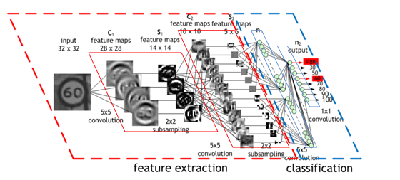
Рисунок 2.2 - модель згорткової нейронної мережі

2.2.2 Функція активації

Функція активації в нейронної мережі застосовує нелінійне перетворення до зважених вхідних даних. Популярною функцією активації для CNN є ReLu або випрямлена лінійна функція, яка обнуляє негативні входи. Початкові модулі в CNN дозволяють прискорювати обчислення. Це робиться з використанням згорток 1 × 1 з невеликим розміром карти об'єктів, наприклад, 192 карти об'єктів розміром 28 × 28 можна зменшити до 64 карт об'єктів 28 × 28 за допомогою 64 згорток 1 × 1. Через зменшеного розміру, ці згортки 1 × 1 можуть супроводжуватися більшими “пакунками” розміром 3 × 3 і 5 × 5. На додаток до пакунку 1 × 1, максимальне об'єднання може також використовуватися для зменшення розмірності. У вихідних даних початкового модуля все великі згортки об'єднуються у велику карту об'єктів, яка потім подається на наступний рівень (або початковий модуль).
Пуллінг - це процедура, яка зменшує вхідні дані по певній області до єдиного значення. Пуллінг забезпечує базову інваріантність поворотів і перекладів і покращує можливість виявлення об'єктів згорткових мереж. Наприклад, особа на зображенні, яка не знаходиться в центрі зображення, але злегка зміщена, все ще може бути виявлена ​​згортковими фільтрами, оскільки інформація переноситься в потрібне місце за допомогою операції пулу. Чим більший розмір області об'єднання, тим більше інформації ущільнюється, що призводить до невеликих мереж, які легше підходять до пам'яті GPU. Однак, якщо область об'єднання об'єктів занадто велика, викидається занадто багато інформації, а прогнозована продуктивність зменшується.

2.3.3 Навчання та висновки згорткової ШНМ

Як і багатошарові персептрони і рекурентні нейронні мережі, згорткові нейронні мережі також можуть бути підготовлені з використанням методів оптимізації на основі градієнта. Для оптимізації параметрів нейронної мережі можуть бути використані алгоритми стохастичного, пакетного або міні-серійного градієнтного спуску. Після того, як CNN пройшла навчання, вона може бути використана для висновку для точного прогнозування виходів для даного входу.

2.3 Мел-частотні кепстральні коефіцієнти

Завдяки мел-кепстральнихм коефіцієнтам (MFCC), з'явилася можливість відкинути несуттєві для розпізнавання компоненти сигналу, значно знижуючи розмірність ознак.
Мел-частотні кепстральні коефіцієнти (MFCCs) широко використовуються в автоматичному розпізнаванні мови та динаміків. Вони були введені Девісом і Мермелштейном у 1980-х роках і з тих пір були найсучаснішими.
Звуковий сигнал постійно змінюється, тому для спрощення речей ми припускаємо, що на коротких часових шкалах звуковий сигнал сильно не змінюється (коли ми говоримо, що він не змінюється, ми маємо на увазі статистично, тобто статистично стаціонарні, очевидно, що зразки постійно змінюються навіть коротких часових шкал). Ось чому ми формуємо сигнал в 20-40мс. Якщо кадр набагато коротший, ми не маємо достатньо зразків, щоб отримати надійну спектральну оцінку, якщо вона довша, сигнал змінюється занадто сильно по всьому кадру.
Наступним кроком є ​​розрахунок спектру потужності кожного кадру. Це мотивується людською раковиною (органом у вусі), який вібрує в різних місцях залежно від частоти вхідних звуків. Залежно від місця розташування в раковині, різні нерви інформують мозок про наявність певних частот. Наша оцінка періодограми виконує подібну роботу для нас, визначаючи, які частоти присутні в кадрі.
Спектральна оцінка періодограми все ще містить багато інформації, яка не потрібна для автоматичного розпізнавання мовлення (ASR). Зокрема, не можна почути різницю між двома близько розташованими частотами. Цей ефект стає більш вираженим при збільшенні частот. З цієї причини ми беремо згустки періодограмних блоків і підсумовуємо їх, щоб отримати уявлення про те, скільки енергії існує в різних частотних областях. Це виконується нашим фільтром Мел: перший фільтр дуже вузький і дає вказівку, скільки енергії існує біля 0 Гц. Оскільки частоти стають вищими, наші фільтри стають ширшими, оскільки ми стаємо менш звертати увагу на варіації. Нас цікавить лише те, скільки енергії є на кожному місці. Шкала Mel дозволяє нам розмістити наші фільтрові блоки і зрозуміти,наскільки широкими вони будуть.
Як тільки ми маємо блоки енергії фільтрів, ми їх логарифмуємо. Це також мотивується людським слухом: ми не чуємо гучності в лінійному масштабі. Взагалі, щоб подвоїти обсяг звуку, ми повинні вкласти в нього 8 разів більше енергії. Це означає, що великі відхилення в енергії можуть звучати не так вже й інакше, якщо звук спочатку дуже голосний
Останнім кроком є ​​обчислення DCT енергій блоків. Існує 2 основні причини цього. Оскільки наші банки фільтрів перекриваються, енергії блоку фільтрів цілком корелюють один з одним. DCT декорелює енергії, що означає, що матриці діагональної коваріації можуть бути використані для моделювання ознак, наприклад. класифікатор HMM.
Формула перетворення з частотного ряду на шкалу Mel:

Кадр сигналу в кадрі 20-40 мс. 25 мс є стандартним. Це означає, що довжина кадру для сигналу 16 кГц становить 0,025 * 16000 = 400 зразків. Крок кадру зазвичай 10 мс (160 зразків), та містить деяке перекриття кадрів.
Наступні кроки застосовуються до кожного окремого кадру, для кожного кадру витягується один набір з 12 коефіцієнтів MFCC. Після того, як він обрамлений, ми маємо , де n коливається в межах 1-400 (якщо наші кадри 400 зразків) і коливається в межах кількості кадрів. Коли ми обчислюємо DFT , то отримаємо - де i - номер кадру, що відповідає певній області. Потім спектр потужності кадру .
DFT :
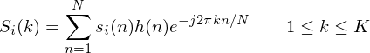,

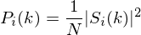
Це називається періодограмною оцінкою потужності спектра. Візьмемо абсолютне значення комплексного перетворення Фур'є і квадратикуємо результат. Як правило, ми виконуємо FFT на 512 пунктів і зберігаємо лише перші 257 коефіцієнтів.
Mal-spaced filermank: Це набір з 20-40 (26 стандартних) трикутних фільтрів, які ми застосуємо до спектральної оцінки енергії періодограми. Наш фільтр надходить у вигляді 26 векторів довжиною 257. Кожен вектор в основному нулевий, але не є нулем для певної ділянки спектру. Для обчислення енергії блоку ми помножимо кожен блок на потужність, а потім додаємо коефіцієнти. Як тільки це буде зроблено, нам залишилося 26 номерів, які вказують на те, скільки енергії було в кожному блоці. Приклад на рис. 2.3.
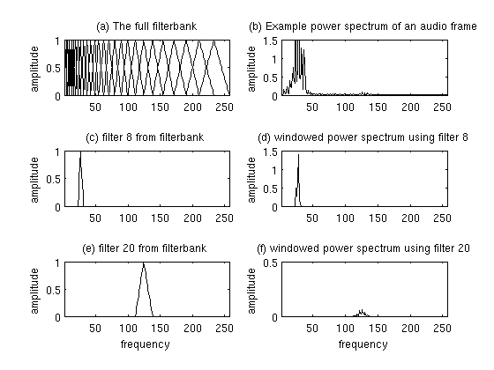
Рисунок 2.3 - MFCC

Візьмемо log кожної з 26 енергій. Це залишає нас з 26 “енергіями”
Потім (DCT з енергій 26 фільтрів фільтрів, щоб дати 26 коефіцієнтів cepstral. Для ASR зберігаються лише нижчі 12-13 з 26 коефіцієнтів.

Отримані функції (12 номерів для кожного кадру) називаются мел-частотними кепстральними коефіцієнтами

Висновки до розділу 2

У другому розділі було розглянуто основні засоби обробки аудіосигналів, а саме MFCC.
Для виконання етапу класифікації даних було розглянуто такі засоби класифікації, як нейронні мережі (в тому числі детально було описано принцип роботи згорткових нейронних мереж).
Також у розділі наведено алгоритм розв’язку задачі, який реалізовується в даній роботі.

РОЗДІЛ 3

ПРОГРАМНИЙ ПРОДУКТ

3.1 Опис основних систем та пакетів обробки даних

3.1.1 Mathematica

Система комп'ютерної алгебри Wolfram Mathematica була розроблена компанією Wolfram Research. Вона містить безліч функцій, як для аналітичних перетворень, так і для чисельних розрахунків. Крім того, програма підтримує роботу з графікою і звуком, включаючи побудову двох-і тривимірних графіків функцій, малювання довільних геометричних фігур, імпорт і експорт зображень і звуку. Крім того, Mathematica це інтерпретована мова функціонального програмування. Mathematica підтримує і процедурне програмування із застосуванням стандартних операторів управління виконанням програми (цикли і умовні переходи), і об'єктно-орієнтований підхід. Mathematica допускає відкладені обчислення. Також в систему Mathematica можна задавати правила роботи з тими чи іншими виразами. Основа Mathematica гнучкий символьний мову, що підтримує безліч парадигм програмування, просунуті інструменти налагодження, автоматичне проектування інтерфейсу і багато іншого. Він спрощує весь процес розробки від дизайну до впровадження. Mathematica все дані, програми, формули, графіки, документи представляє у вигляді символьних виразів. Wolfram Mathematica це програмне забезпечення, не тільки для математичних обчислень, це набагато більше: від моделювання та симуляції, візуалізації, документації, до створення веб-сайтів. Wolfram Mathematica має можливість здійснювати виклики функцій і приймати виклики з C, .NET, Java і інших мов, генерувати C код, компілювати автономні бібліотеки і виконувані файли.
Комплексний аналіз ситуації, що склалася показав, що існує в общем-то вісім основних причин роблять Wolfram Mathematica вельми неефективним інструментом вирішення завдань Machine Learning і аналізу даних великого обсягу (не плутати з Big Data). Причому ці причини справедливі і для версії 11.0.0, що вийшла в серпні 2016 роки (останній реліз на момент написання даної статті). Далі, ми ці причини наводимо в порядку критичності для наших проектів:
1. Неефективне управління пам'яттю. Всі масиви або int 64, або double. Функція ByteArray не рятує ситуацію з двох причин. По-перше, вона підтримує тільки unsigned int 8. По-друге, створення масиву і доступ до даних йде все одно через його розпакування в int 64.У свою чергу Python, при використанні масивів numpy або структур pandas, дозволяє досить гнучко підлаштовуватися під призначені для користувача типи даних і тим самим ефективно управляти пам'яттю, банально її економити.
2. Проблеми з експортом / імпортом даних.
3. Неефективна організація Shared Array при паралельних обчисленнях на комп'ютерах з багатоядерними процесами. Високі тимчасові накладні витрати на синхронізацію і значний оверхед по пам'яті, часто зводять нанівець позитивний ефект від розпаралелювання.
4. Слабкість функціоналу. Йде екстенсивне розширення функціоналу вшир (збільшення кількості покриваються предметних областей), але не вглиб (детальне опрацювання напрямків). Це призводить до неможливості вирішення специфічних завдань допомогою звичайних методів тестування.
5. Зайва інтеграція з серверним функціоналом. Ряд функцій, які активно застосовуються в аналізі даних, працюють виключно за наявності підключення до серверів Wolfram. Яскравий приклад - це сімейство функцій Geographic Data. Таким чином стає неможливий аналіз приватних даних без їх розкриття третій стороні.
6. Висока вартість і закритість рішень. Побудова системи для паралельної обробки даних, здатної задіяти понад 8-ми ядер і / або декілька хостів, різко (кратно) збільшує вартість ліцензій на Mathematica. Відчужувані standalone-додатки, на основі технології Wolfram CDF Player Pro, надмірно важкі (відсутня можливість вибору необхідного функціоналу) і вимагають платної ліцензії. При цьому явно читається курс на побудову компанією SaaS пісочниці: Mathematica Online, Wolfram Cloud, і т.п.

3.1.2 Matlab

Matlab - пакет прикладних програм для вирішення задач технічних обчислень і однойменний мову програмування, що використовується в цьому пакеті. є комерційним продуктом. Matlab як мова програмування був розроблений Клівом Моулером в кінці 1970-х років коли він був деканом факультету комп'ютерних наук в Університеті Нью-Мексико. Метою розробки служила задача дати студентам факультету можливість використання програмних бібліотек Linpack і EISPACK без необхідності вивчення Фортрана. Незабаром новий мову поширився серед інших університетів і був з великим інтересом зустрінутий вченими, які працюють в галузі прикладної математики. До сих пір в інтернеті можна знайти версію 1982 року, написану на Фортрані, поширювану з відкритим вихідним кодом. Інженер Джон Літтл познайомився з цією мовою під час візиту Клива Моулера в Стенфордський університет в 1983 році. Зрозумівши, що нова мова володіє великим комерційним потенціалом, він об'єднався з Клівом Моулером і Стівом Бангерт. Спільними зусиллями вони переписали Matlab на C і заснували в 1984 компанію The MathWorks для подальшого розвитку. ці переписані на С бібліотеки довгий час були відомі під ім'ям JACKPAC. Спочатку Matlab призначався для
проектування систем управління (основна спеціальність Джона Літтла), але швидко завоював популярність у багатьох інших наукових і інженерних областях. Він також широко використовувався і в освіті, зокрема, для викладання лінійної алгебри і чисельних методів.
Matlab підтримує такі парадигми:
Паралельне програмування. Matlab підтримує паралельне програмування з встановленим Parallel Computing Toolbox. Є оператор parfor, який дозволяє виконувати ітерації циклу паралельно в паралельному пулі. Функція parfeval, яка дозволяє виконати функцію, передану як аргумент в parfeval, асинхронно в паралельному пулі. Є можливість пересилання повідомлень з даними, це забезпечують функції такі як labSendReceive - одночасна відправка та отримання даних від інших Воркер, labBroadcast - відправка даних всім Воркер або отримання даних, що відправляються всім Воркер. так само є можливості синхронізації labBarrier - блокує виконання до тих пір, поки всі Воркер НЕ досягнуть цього виклику. У Matlab є й інші можливості для паралельного програмування.
Програмування потоку даних. Matlab підтримує програмування потоку даних c бібліотекою SimEvents для систем з дискретними станами, що використовує теорію черг і систем масового обслуговування. вона дозволяє створювати імітаційні моделі проходження об'єкта через мережі і черги, забезпечує моделювання систем залежать немає від часу, а від дискретних станів. Дозволяє аналізувати такі характеристики продуктивності моделі як інтенсивність потоку, втрата пакетів і т.п.
Розподілене програмування. Код практично з усіма конструкціями для паралельного програмування може бути запущений на кластері, що складається з декількох фізичних машин. метапрограмування. Функція eval дозволяє виконувати інструкції Matalb передані їй як параметр як рядки.
Імперативне програмування. Візуальне програмування. Matlab підтримує візуальне програмування за допомогою Simulink. Simulink інтегрований в середу Matlab. Simulink - це графічне середовище імітаційного моделювання, що дозволяє за допомогою блок-діаграм у вигляді направлених графів, будувати динамічні моделі, включаючи дискретні, безперервні і гібридні, нелінійні і розривні системи.
Matalb - це інтерпретована мова програмування. Так само він підтримує генерацію коду в C / C ++, використовуючи MATLAB Coder, в Fortran, використовуючи функцію fortran, яка перетворює символьне вираз Matlab в Fortran, в VHDL і Verilog, використовуючи HDL Coder. Починаючи з версії Matalb 2015b використовує JITкомпіляцію всього коду, тоді як механізм виконання раніше використовував компіляцію JIT в деяких випадках.
Компіляція JIT генерує власний код машинного рівня, який оптимізований для виконуваного коду Matalb і для конкретної апаратної платформи. Перевага продуктивності компіляції JIT найбільше, коли код Matalb виконується кілька разів і може повторно використовувати скомпільований код. це відбувається в таких поширених випадках, як, наприклад, цикл for чи коли виконуються додаткові запуски додатки в одному сеансі Matlab.
Переваги:
- Мультіпарадігменний
- Багатий функціонал
- Швидкі операції над векторами
- В останніх версіях хороша продуктивність
- Генерація коду під цільові платформи DSP і FPGA
- Присутній графічне середовище імітаційного
- моделювання - Simulink
Недоліки:
- За своєю природою імперативний
- Вільний
- Складність в написанні паралельних програм
- Громіздкий

3.1.3 Python

Python - високорівнева мова програмування загального призначення, орієнтований на підвищення продуктивності розробника і читання коду. Синтаксис ядра Python мінімалістичний. В той же час Стандартна бібліотека включає великий обсяг корисних функцій.
Підтримувані парадигми.
Паралельне програмування. Python підтримує паралельне програмування на рівні потоків з деякими особливостями за допомогою модуля threading. Python використовує GIL (Global Interpreter Lock) для синхронізації між потоками, наслідком цього є відсутність одночасно виконуваних потоків. GIL є самим простим способом уникнути конфліктів при одночасному зверненні різних потоків до одних і тих же дільницях пам'яті. Коли один потік захоплює його, GIL, працюючи за принципом мьютекса, блокує інші. Python підтримує паралельність на рівні процесів за допомогою модуля multiprocessing, який використовує API аналогічно як у модуля threading.
Розподілене програмування. Python підтримує розподілене програмування за допомогою бібліотек. Це може бути бібліотека RPyC для віддалених викликів процедур, бібліотека Celery для виконання завдань на окремих машинах і об'єднання результатів і багато інших. метапрограмування. Python пропонує широкі можливості для метапрограмування. Ось деякі з них: На основі метаклассом. У python метакласи створюють класи, а класи вже екземпляри об'єктів. Клас в python є об'єктом. Це дозволяє gід час виконання програми визначати нові
класи і створювати їх об'єкти. На основі дектораторов. Декоратор - це функція яка створює обгортку над іншою функції або класом.
Узагальнене програмування. C допомогою декоратора singledispatch з модуля functools можна створювати узагальнені функції.

Переваги:
1.Мультипарадигмовий
2.Велика кількість вільних бібліотек
3. Безкоштовний
4. Компактний синтаксис
Недоліки:
1. Немає підтримки багатопотоковості на рівні процесорів
2. Досить повільний

3.2 Обґрунтування вибору платформи та мови реалізації

Розглянуті системи та пакети надають широкий спектр можливостей для обробки інформації та побудови систем для роботи з нею, в тому числі інструменти для ЦОС та побудови системи класифікації даних.
Проте такі системи як Mathematica та Matlab мають обмеження у використанні, оскільки у безкоштовній академічній версії вони не надають можливість використання існуючого функціоналу повністю..
Було обрано мову Python, оскільки вона знаходиться у вільному доступі, а також надає можливість використання великої кількості бібліотек, в яких реалізовано функції та методи, що використовуються в даній роботі.

3.3. Аналіз архітектури системи та робота програми

Початкові дані: GTZAN Genre Collection - архів, що містить 19000 музичних творів 10 різних жанрів таких, як : блюз, класична музика, кантрі, диско, хіп-хоп, джаз, метал, поп, реггі та рок.
Програма написана мовою програмування Python, використовуючи бібліотеки : Python library, librosa, , numpy, matplotlb.
На першому етапі перетворюємо музичні дані в MFCC - діаграми. На рисунку 3.1, 3.2, 3.3 зображені мел-кепстральні коефіцієнти для деяких жанрів.

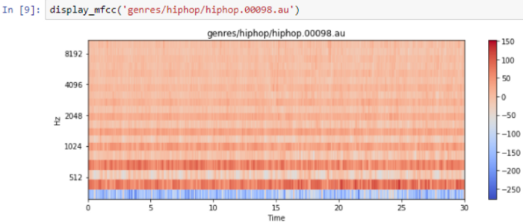
Рисунок 3.1 - MFCC для хіп-хопу
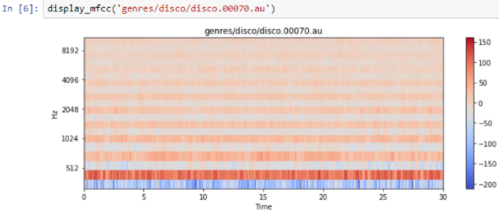
Рисунок 3.2 - MFCC для диско
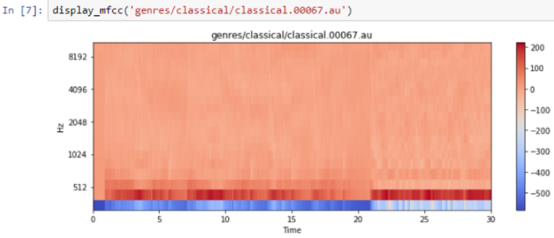
Рисунок 3.3 - MFCC для класичної музики

Спочатку завантажуються дані з бібліотеки у вигляді аудіосигналів, оброблюються да перетворюються у мел-діаграмми. Таким чином формується вибірка для навчання загорткової нейронної мережі. Дані «пропускаються» через класифікатор і в результаті отримуємо результат.
Архітектуру нейронної мережі можна побачити на рисунку 3.4
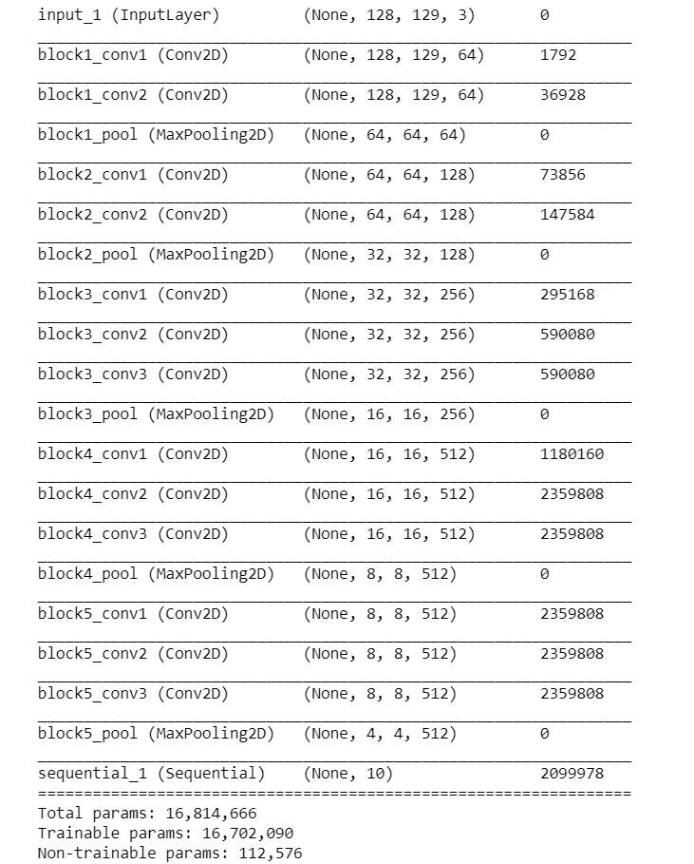
Рисунок 3.4 – Нейронна мережа

Результаты роботи

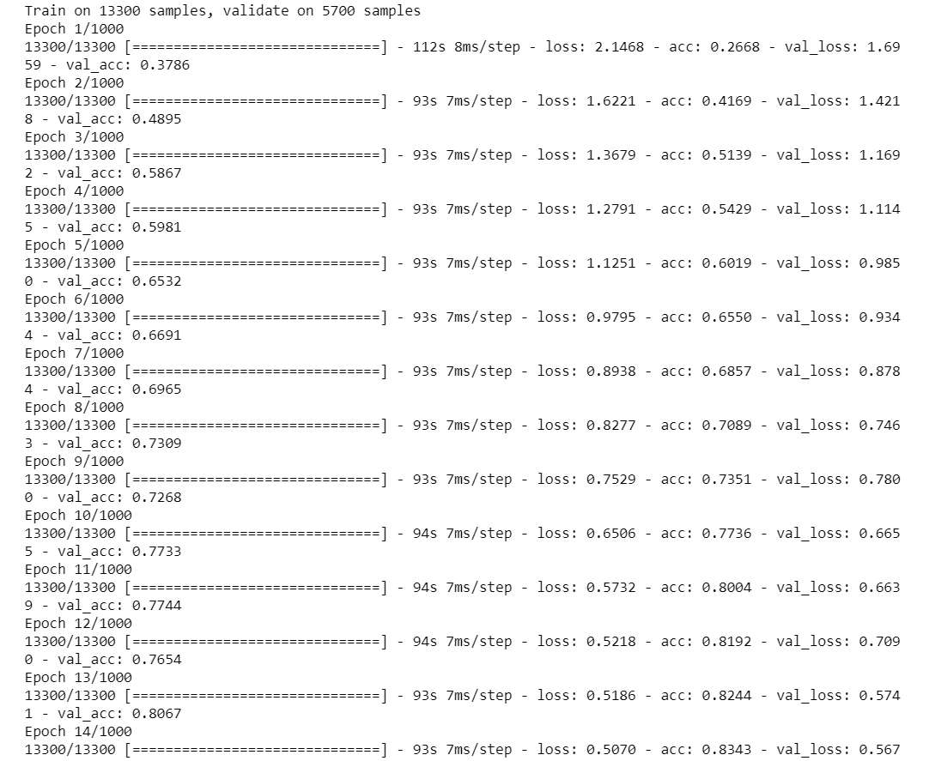Рисунок 3.5 - Остаточні показники роботи нейроннної мережі

Оцінку результатів роботи ЗНМ наведено на рисунку 3.6, 3.7, 3.8. Усі показники є високими, тому можна вважати, що реалізація мережі для класифікації музики за жанрами є вдалою. 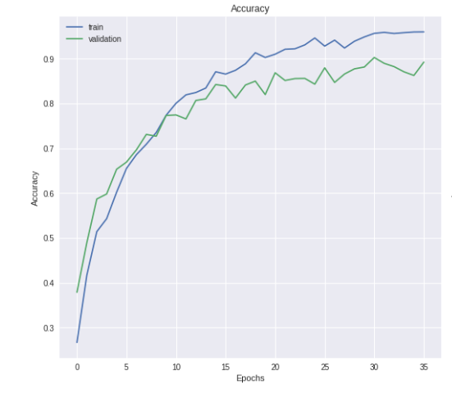
Рисунок 3.6 – Точність
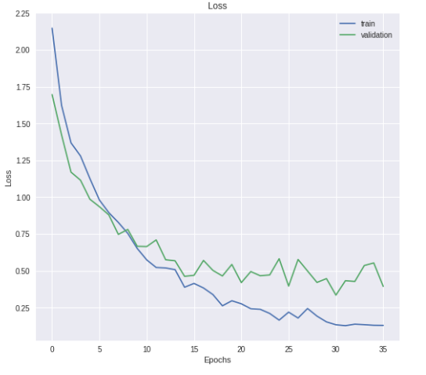
Рисунок 3.7 - Втрати
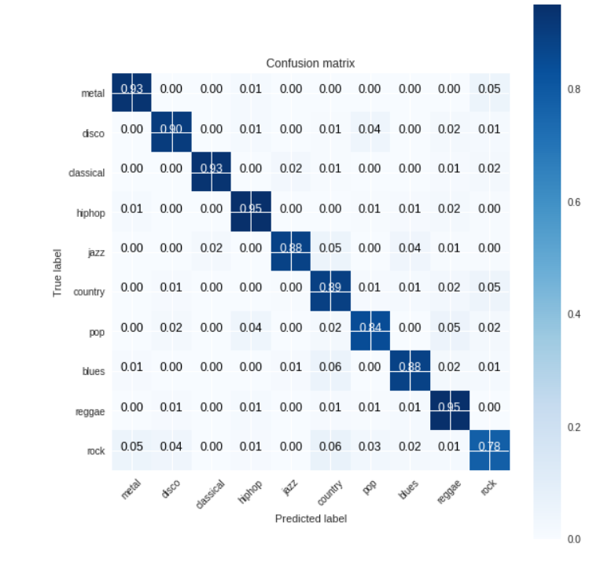
Рисунок 3.8 - Confusion matrix

Висновки до розділу 3

В даній роботі був представлений прототип програмної системи для автоматичної класифікації музичних творів за жанрами та опис цієї системи, використовуючи засоби мови Python. Результати показали досить високу точність, що значно вища за експертну оцінку та вірогідність вгадування.

РОЗДІЛ 4

ФУНКЦІОНАЛЬНО-ВАРТІСНИЙ АНАЛІЗ ПРОГРАМНОГО ПРОДУКТУ

Функціонально-вартісний аналіз — це технологія, яка дозволяє оцінити реальну вартість продукту або послуги незалежно від організаційної структури компанії. Як прямі, так і побічні витрати розподіляються по продуктам та послугам у залежності від потрібних на кожному етапі виробництва обсягів ресурсів. Виконані на цих етапах дії у контексті метода ФВА називаються функціями.
Мета ФВА полягає у забезпеченні правильного розподілу ресурсів, виділених на виробництво продукції або надання послуг, на прямі та непрямі витрати. У даному випадку – аналізу функцій програмного продукту й виявлення усіх витрат на реалізацію цих функцій.
Такий аналіз дозволяє провести дослідження продукту заради його найоптимальнішої реалізації. Зокрема, виключення надлишкових або неефективних функцій дозволяє зменшити витрати на виробництво.
Фактично цей метод працює за таким алгоритмом:
- визначається послідовність функцій, необхідних для виробництва продукту. Спочатку – всі можливі, потім вони розподіляються по двом групам: ті, що впливають на вартість продукту і ті, що не впливають. На цьому ж етапі оптимізується сама послідовність скороченням кроків, що не впливають на цінність і відповідно витрат;
- для кожної функції визначаються повні річні витрати й кількість робочих часів;
- для кожної функції на основі оцінок попереднього пункту визначається кількісна характеристика джерел витрат;

г) після того, як для кожної функції будуть визначені їх джерела витрат, проводиться кінцевий розрахунок витрат на виробництво продукту.

4.1 Постановка задачі проектування

У даному розділі ставиться задача оцінити можливості розробки програмного продукту для ідентифікації жанрів музики. Програма повинна реалізовувати зручний користувацький інтерфейс, можливості наглядної презентації даних, що обробились, корегування вхідних даних.
Відповідно цьому варто обирати і систему показників якості програмного продукту.
Технічні вимоги до продукту наступні:
- програмний продукт повинен функціонувати на персональних комп’ютерах із стандартним набором компонент;
- забезпечувати зручність і простоту взаємодії з користувачем;
- передбачати мінімальні витрати на впровадження програмного продукту;
- забезпечити високу швидкість обчислення результатів моделювання.

4.1.1 Обґрунтування функцій програмного продукту

Головна функція F₀ – розробка програмного продукту, який ідентифікує музику за жанрами. Виходячи з конкретної мети, можна виділити наступні основні функції ПП:
F₁ – вибір мови програмування;
F₂ – вибір середи розробки;
F₃ – інтерфейс користувача.
Кожна з основних функцій може мати декілька варіантів реалізації.
Функція F₁:
а) мова програмування Python;
б) мова програмування С++.
Функція F₂:
а) середа Jupyter Notebook;
б) середа Visual Studio 2019.
Функція F₃:
а) інтерфейс користувача, наданий середою розробки;
б) розробка інтерфейсу за допомогою засобів середи розробки.

4.1.2 Варіанти реалізації основних функцій

Варіанти реалізації основних функцій наведені у морфологічній карті системи (рис. 4.1). На основі цієї карти побудовано позитивно-негативну матрицю варіантів основних функцій (таблиця 4.1).
Морфологічна карта відображує всі можливі комбінації варіантів реалізації функцій, які складають повну множину варіантів ПП.
На основі аналізу позитивно-негативної матриці робимо висновок, що при розробці програмного продукту деякі варіанти реалізації функцій варто відкинути, тому, що вони не відповідають поставленим перед програмним продуктом задачам. Ці варіанти відзначені у морфологічній карті.

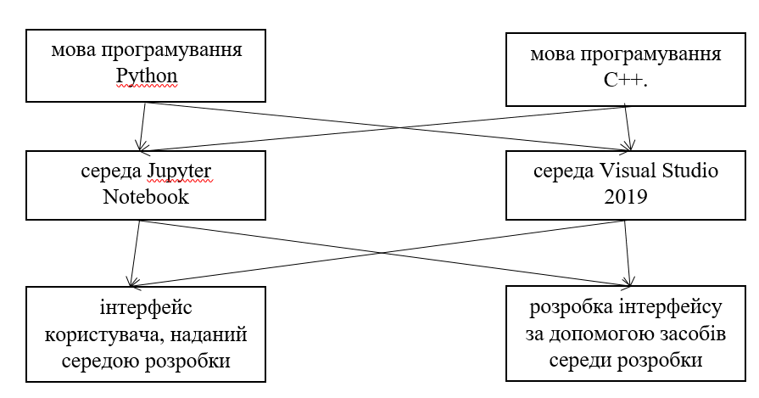
Рисунок 4.1

Таблиця 4.1
Основні функції | Варіанти реалізації | Переваги | Недоліки
$$F_{1}$$ | A | Малий об’єм коду | Швидкодія
$$F_{1}$$ | Б | Швидкодія | Великий об’єм коду
$$F_{2}$$ | A | Зручний | Не підходить для великих проектів
$$F_{2}$$ | Б | Функціонал | Потребує багато пам’яті
$$F_{3}$$ | A | Не потребує додаткових модулів | Більш складний для користування
$$F_{3}$$ | Б | Зручний у використанні | Необхідні додаткові модулі

Функція $F1:$
Оскільки розрахунки проводяться з великими об’ємами вхідних даних, то час написання програмного коду є дуже необхідним, тому варіант б) має бути відкинутий.
Функція $F2:$
Оскільки написання ПП потребує багато різноманітного функціоналу середи розробки, то варіант б) можна відкинути.
Функція $F3:$
Інтерфейс користувача не відіграє велику роль у даному програмному продукті, тому вважаємо варіанти а) та б) гідними розгляду.
Таким чином, будемо розглядати такі варіанти реалізації ПП:
- $F1а – F2а – F3а;$
- $F1а – F2а – F3б$.
Для оцінювання якості розглянутих функцій обрана система параметрів, описана нижче.

4.2 Обґрунтування системи параметрів програмного продукту

4.2.1 Опис параметрів

На підставі даних про основні функції, що повинен реалізувати програмний продукт, вимог до нього, визначаються основні параметри виробу, що будуть використані для розрахунку коефіцієнта технічного рівня.
Для того, щоб охарактеризувати програмний продукт, будемо використовувати наступні параметри:
- $X1$ – швидкодія мови програмування;
- $X2$ – об’єм пам’яті для збереження даних;
- $X3$ – потенційний об’єм програмного коду.
$X1$: Відображає швидкодію операцій залежно від обраної мови програмування.
$X2:$ Відображає об’єм пам’яті в оперативній пам’яті персонального комп’ютера, необхідний для збереження та обробки даних під час виконання програми.
$X3:$Показує розмір програмного коду який необхідно створити безпосередньо розробнику.

4.2.2 Кількісна оцінка параметрів

Гірші, середні і кращі значення параметрів вибираються на основі вимог замовника й умов, що характеризують експлуатацію ПП як показано у таблиці 4.2.

Таблиця 4.2
Назва  Параметра | Умовні позначення | Одиниці виміру | Значення параметра
Назва  Параметра | Умовні позначення | Одиниці виміру | гірші | середні | кращі
Швидкодія мови програмування | $$X1$$ | Оп/мс | 8000 | 10000 | 13000
Об’єм пам’яті для збереження даних | $$X2$$ | Мб | 20 | 12 | 5
Потенційний об’єм програмного коду | $$X3$$ | кількість строк коду | 1000 | 650 | 200

За даними таблиці 4.2 будуються графічні характеристики параметрів – (рис. 4.2 – рис. 4.4).
Рисунок 4.2

Рисунок 4.3

Рисунок 4.4

4.2.3 Аналіз експертного оцінювання параметрів

Після детального обговорення й аналізу кожний експерт оцінює ступінь важливості кожного параметру для конкретно поставленої цілі – розробка програмного продукту, який дає найбільш точні результати при знаходженні параметрів моделей адаптивного прогнозування і обчислення прогнозних значень.
Значимість кожного параметра визначається методом попарного порівняння. Оцінку проводить експертна комісія із 7 людей. Визначення коефіцієнтів значимості передбачає:
- визначення рівня значимості параметра шляхом присвоєння різних рангів;
- перевірку придатності експертних оцінок для подальшого використання;
- визначення оцінки попарного пріоритету параметрів;
- обробку результатів та визначення коефіцієнту значимості.
Результати експертного ранжування наведені у таблиці 4.3.

Таблиця 4.3
Позначення параметра | Назва параметра | Одиниці виміру | Ранг параметра за оцінкою експерта |  |  |  |  |  |  | Сума рангів R_{i} | Відхилення Δ_{i} | Δ_{i}²
Позначення параметра | Назва параметра | Одиниці виміру | 1 | 2 | 3 | 4 | 5 | 6 | 7 | Сума рангів R_{i} | Відхилення Δ_{i} | Δ_{i}²
X1 | Швидкодія мови програмування | Оп/мс | 2 | 2 | 1 | 2 | 2 | 1 | 2 | 12 | -2 | 4
X2 | Об’єм пам’яті для збереження даних | Мб | 1 | 1 | 2 | 1 | 1 | 2 | 1 | 9 | -5 | 25
X3 | Потенційний об’єм програмного коду | Кількість строк коду | 3 | 3 | 3 | 3 | 3 | 3 | 3 | 21 | 7 | 49
 | Разом |  | 6 | 6 | 6 | 6 | 6 | 6 | 6 | 42 | 0 | 78

Для перевірки степені достовірності експертних оцінок, визначимо наступні параметри:
а) сума рангів кожного з параметрів і загальна сума рангів:

$R_{i}=\sum_{j=1}^{N}{r_{ij}R_{ij}}=\frac{Nn\left(n+1\right)}{2}=42,$ (4.1)

де N – число експертів;
n – кількість параметрів;
$R_{ij}$ – ранг.
б) середня сума рангів:

$T=\frac{1}{n}R_{ij}=14;$ (4.2)

в) відхилення суми рангів кожного параметра від середньої суми рангів:

$∆_{i}=R_{i}-T$. (4.3)

Сума відхилень по всім параметрам повинна дорівнювати 0;
г) загальна сума квадратів відхилення:

$S=\sum_{i=1}^{N}{∆_{i}^{2}=78},$ (4.4)

де $∆_{i}^{2}$ – відхилення;
N – число експертів.
Порахуємо коефіцієнт узгодженості:

$W=\frac{12S}{N^{2}\left(n^{3}-n\right)}=\frac{12⋅78}{7^{2}\left(3^{3}-3\right)}=0\text{,}79>W_{k}=0\text{,}67.$ (4.5)

Ранжування можна вважати достовірним, тому що знайдений коефіцієнт узгодженості перевищує нормативний, котрий дорівнює 0,67.
Скориставшись результатами ранжирування, проведемо попарне порівняння всіх параметрів і результати занесемо у таблицю 4.4.

Таблиця 4.4
Параметри | Експерти |  |  |  |  |  |  | Кінцева оцінка | Числове значення
Параметри | 1 | 2 | 3 | 4 | 5 | 6 | 7 | Кінцева оцінка | Числове значення
X1 і X2 | > | > | < | > | > | < | > | > | 1,5
X1 і X3 | < | < | < | < | < | < | < | < | 0,5
X2 і X3 | < | < | < | < | < | < | < | < | 0,5

Числове значення, що визначає ступінь переваги i–го параметра над j–тим, $a_{ij}$ визначається по формулі:

$a_{ij}=\left\{\begin{aligned}1,5 при Хі>Xj; \\ 1.0 при Хі= Хj; \\ 0.5 при Хі< Xj.\end{aligned}\right.$ (4.6)

З отриманих числових оцінок переваги складемо матрицю $A=||a_{ij}||$.
Для кожного параметра зробимо розрахунок вагомості $K_{ві}$ за наступними формулами:

$K_{ві}=\frac{b_{i}}{\sum_{i=1}^{n}{b_{i}}},$(4.7)

де $b_{i}=\sum_{i=1}^{N}{a_{ij}}$;
$a_{ij}$ - ступінь переваги i–го параметра над j–тим.
Відносні оцінки розраховуються декілька разів доти, поки наступні значення не будуть незначно відрізнятися від попередніх (менше 2%). На другому і наступних кроках відносні оцінки розраховуються за наступними формулами:

$K_{ві}=\frac{b_{i}^{'}}{\sum_{i=1}^{n}{b_{i}^{'}}}\text{, }$ (4.8)

де $b_{i}^{'}=\sum_{i=1}^{N}{a_{ij}b_{j}}.$

Таблиця 4.5
Параметри$x_{i}$ | Параметри$x_{j}$ |  |  | Перша ітер. |  | Друга ітер.
 | $$Х1$$ | $$Х2$$ | $$Х3$$ | $$b_{i}$$ | $$K_{ві}$$ | $$b_{i}^{1}$$ | $$K_{ві}^{1}$$
$$Х1$$ | 1,0 | 1,5 | 0,5 | 3 | 0,33 | 9 | 0,31
$$Х2$$ | 0,5 | 1,0 | 0,5 | 2 | 0,22 | 4 | 0,14
$$Х3$$ | 1,5 | 1,5 | 1,0 | 4 | 0,44 | 16 | 0,55
Всього: |  |  |  | 9 | 1 | 29 | 1

4.3 Аналіз рівня якості варіантів реалізації функцій

Визначаємо рівень якості кожного варіанту виконання основних функцій окремо.
Абсолютні значення параметрів $Х2$(об’єм пам’яті для збереження даних) та$X1$(швидкодія мови програмування)відповідають технічним вимогам умов функціонування даного ПП.
Абсолютне значення параметра $Х3$(потенційний об’єм програмного коду) обрано не найгіршим (не максимальним), тобто це значення відповідає або варіанту а) 300строк коду або варіанту б) 700 строк коду.
Коефіцієнт технічного рівня для кожного варіанта реалізації ПП розраховується так (табл. 4.6):

$K_{K}\left(j\right)=\sum_{i=1}^{n}{K_{\text{в}i,j}B_{i,j}}\text{,}$ (4.9)

де n – кількість параметрів;
$K_{\text{в}i}$– коефіцієнт вагомості i–го параметра;
В_{i} – оцінка i–го параметра в балах.

Таблиця 4.6
Основні функції | Варіант реалізації функції | Абсолютне значення параметра | Бальна оцінка параметра | Коефіцієнт вагомості параметра | Коефіцієнт рівня якості
$$F1(X1)$$ | А | 9000 | 2,5 | 0,31 | 0,775
$$F2(X2)$$ | А | 6 | 9 | 0,14 | 1,26
$$F3(Х3)$$ | А | 300 | 9 | 0,55 | 4,95
$$F3(Х3)$$ | Б | 700 | 4 | 0,55 | 2,2

За даними з таблиці 4.6 за формулою

$K_{K}=K_{ТУ}\left[F_{1k}\right]+K_{ТУ}\left[F_{2k}\right]+...+K_{ТУ}\left[F_{zk}\right],$ (4.10)

де $K_{ТУ}\left[F_{ik}\right]$ – коефіцієнт рівня якості $i$ функції.
Визначаємо рівень якості кожного з варіантів:

$$К_{К1}= 0,775+ 1,26+ 4,95= 6,985,$$
$$К_{К2}= 0,775+ 1,26+ 2,2= 4,235.$$

Як видно з розрахунків, кращим є перший варіант, для якого коефіцієнт технічного рівня має більше значення.

4.4 Економічний аналіз варіантів розробки ПП

Для визначення вартості використання програмного продукту спочатку проведемо розрахунок трудомісткості.
Всі варіанти включають в себе два окремих завдання:
1. Встановлення програмного продукту;
2. Використання програмного продукту;
Завдання 1 за ступенем новизни відноситься до групи А, завдання 2 – до групи Б. За складністю алгоритми, які використовуються в завданні 1 належать до групи 1; а в завданні 2 – до групи 3.
Для реалізації завдання 1 використовується довідкова інформація, а завдання 2 використовує інформацію у вигляді даних.
Проведемо розрахунок норм часу на розробку та програмування для кожного з завдань.
Проведемо розрахунок норм часу на встановлення та використання для кожного з завдань. Загальна трудомісткість обчислюється як

Т_{О} = Т_{Р}⋅ К_{П}⋅ К_{СК}⋅ К_{М}⋅ К_{СТ}⋅ К_{СТ.М}, (4.11)

де Т_{Р} – трудомісткість розробки програмного продукту;
К_{П} – поправочний коефіцієнт;
К_{СК} – коефіцієнт на складність вхідної інформації;
К_{М} – коефіцієнт рівня мови програмування;
К_{СТ} – коефіцієнт використання стандартних модулів і прикладних програм; К_{СТ.М}– коефіцієнт стандартного математичного забезпечення
Для першого завдання, виходячи із норм часу для завдань розрахункового характеру степеню новизни А та групи складності алгоритму 1, трудомісткість дорівнює: Т_{Р} = 90 людино-днів. Поправочний коефіцієнт, який враховує вид нормативно-довідкової інформації для першого завдання: К_{П} = 1,5. Поправочний коефіцієнт, який враховує складність контролю вхідної та вихідної інформації для всіх семи завдань рівний 1: К_{СК} = 1. Оскільки при розробці першого завдання використовуються стандартні модулі, врахуємо це за допомогою коефіцієнта К_{СТ} = 0,8. Тоді, загальна трудомісткість програмування першого завдання дорівнює:

Т₁ = 90⋅1,5⋅0,8 = 108 людино-днів.

Проведемо аналогічні розрахунки для подальших завдань.
Для другого завдання (використовується алгоритм третьої групи складності, степінь новизни Б), тобто Т_{Р} =30 людино-днів, К_{П} =0,7, К_{СК} = 1, К_{СТ} =0,8:

Т₂ = 30 ⋅ 0,7 ⋅ 0,8 = 16,8людино-днів.

Складаємо трудомісткість відповідних завдань для кожного з обраних варіантів реалізації програми, щоб отримати їх трудомісткість:

Т_{I} = (108 + 16,8 + 4,8 + 16,8) ⋅ 8 = 1171,2 людино-годин,
Т_{II} = (108 + 16,8 + 6,91 + 16,8) ⋅ 8 = 1188,08 людино-годин.

Найбільш високу трудомісткість має варіант II.
В розробці беруть участь два аналітика з окладом 9500 грн., один програміст з окладом 7000 грн. Визначимо зарплату за годину за формулою:

$С_{Ч}=\frac{М}{T_{m}⋅t}грн.,$(4.12)

де М – місячний оклад працівників;
$T_{m}$– кількість робочих днів на тиждень;
$t$ – кількість робочих годин в день.

$$С_{Ч}=\frac{9500+9500+7000}{3⋅21⋅8}=51,5 грн.$$

Тоді, розрахуємо заробітну плату за формулою

$С_{ЗП}=С_{ч}⋅Т_{i}⋅К_{Д}$(4.13)

де С_{Ч}– величина погодинної оплати праці програміста;
$Т_{i}$ – трудомісткість відповідного завдання;
К_{Д} – норматив, який враховує додаткову заробітну плату.
Зарплата розробників за варіантами становить:

I. С_{ЗП} = 51,5 ⋅ 1171,2 ⋅ 1,2 = 72380,16 грн.;
II. С_{ЗП} = 51,5 ⋅ 1188,08 ⋅ 1,2 = 73423,34 грн.

Відрахування на єдиний соціальний внесок становить 22%:

I. С_{ВІД} = С_{ЗП}⋅ 0,22 = 72380,16*0,22 = 15923,63 грн.;
II. С_{ВІД} = С_{ЗП}⋅ 0,22 =73423,344 *0,22 = 16153,13 грн.

Тепер визначимо витрати на оплату однієї машино-години (С_{М}).
Так як одна ЕОМ обслуговує одного аналітика з окладом 9500 грн., з коефіцієнтом зайнятості 0,41 то для однієї машини отримаємо:

С_{Г} = 12⋅M⋅K_{З} = 12 ⋅ 9500 ⋅ 0,41 = 46740 грн.

З урахуванням додаткової заробітної плати:

С_{ЗП} =С_{Г}⋅ (1+ K_{З}) = 46740 ⋅ (1 + 0,41) = 65903,4 грн.

Відрахування на єдиний соціальний внесок:

С_{ВІД}= С_{ЗП}⋅ 0,22 = 65903,4 * 0,22 = 14498,74 грн.

Амортизаційні відрахування розраховуємо при амортизації 25% та вартості ЕОМ – 22000 грн.

С_{А} = К_{ТМ}⋅ K_{А}⋅Ц_{ПР} = 1,15 ⋅ 0,25 ⋅ 22000 = 6325 грн.,

де К_{ТМ} – коефіцієнт, який враховує витрати на транспортування та монтаж приладу у користувача;
K_{А} – річна норма амортизації;
Ц_{ПР} – договірна ціна приладу.
Витрати на ремонт та профілактику розраховуємо як:

С_{Р} = К_{ТМ}⋅Ц_{ПР}⋅ К_{Р} = 1,15 ⋅ 22000 ⋅ 0,05 = 1265 грн.,

де К_{Р} – відсоток витрат на поточні ремонти.
Ефективний годинний фонд часу ПК за рік розраховуємо за формулою:

Т_{ЕФ} = (Д_{К} – Д_{В} – Д_{С} – Д_{Р}) ⋅ t_{З}⋅ К_{В} (4.14)

де Д_{К} – календарна кількість днів у році;
Д_{В}, Д_{С} – відповідно кількість вихідних та святкових днів;
Д_{Р} – кількість днів планових ремонтів устаткування; t –кількість робочих годин в день;
К_{В}– коефіцієнт використання приладу у часі протягом зміни.

Т_{ЕФ} = (365 – 104 – 8 – 16) ⋅ 8 ⋅ 0,9 = 1706,4 годин,

Витрати на оплату електроенергії розраховуємо за формулою:

С_{ЕЛ} = Т_{ЕФ}⋅ N_{С}⋅ K_{З}⋅ Ц_{ЕН}, (4.15)

де N_{С} – середньо-споживча потужність приладу;
K_{З} – коефіцієнтом зайнятості приладу;
Ц_{ЕН} – тариф за 1 КВт-годин електроенергії.

С_{ЕЛ}=1706,4 ⋅ 0,156 ⋅ 0,61 ⋅ 2,7515= 446,791 грн.,

Накладні витрати розраховуємо за формулою:

С_{Н} = Ц_{ПР}⋅0,67 = 22000⋅0,67 =14740 грн.

Тоді, річні експлуатаційні витрати будуть:

С_{ЕКС} =С_{ЗП}+ С_{ВІД}+ С_{А} + С_{Р}+ С_{ЕЛ} + С_{Н}.(4.15)

С_{ЕКС} = 65903,4 + 14498,74 + 6325 + 1706,4 + 446,791 + 14740= 103620грн.

Собівартість однієї машино-години ЕОМ дорівнюватиме:

С_{М-Г} = С_{ЕКС}/ Т_{ЕФ} = 103620/1706,4 = 60,72 грн/час.

Оскільки в даному випадку всі роботи, які пов’язані з використанням програмного продукту ведуться на ЕОМ, витрати на оплату машинного часу, в залежності від обраного варіанта реалізації, складає:

С_{М} = С_{М-Г} ⋅T. (4.16)

І. С_{М} = 60,72 * 1171,2 = 71115грн.;
ІІ. С_{М} = 60,72 * 1188,08 = 72140грн.

Накладні витрати складають 67% від заробітної плати:

С_{Н} = С_{ЗП}⋅ 0,67. (4.17)

І. С_{Н} = 72380,16 * 0,67 = 48494,7 грн.;
ІІ. С_{Н} = 73423,34 * 0,67 = 49193,6грн.

Отже, вартість розробки програмного продукту за варіантами становить:

С_{ПП} = С_{ЗП}+ С_{ВІД}+ С_{М} +С_{Н} (4.18)

І. С_{ПП} = 72380,16 + 15923,63 + 71115 + 48494,7 = 207913,49 грн.;
ІІ. С_{ПП} = 73423,34 + 16153,13 + 72140 + 49193,6 = 210910 грн.

4.5 Вибір кращого варіанта програмного продукту техніко-економічного рівня

Розрахуємо коефіцієнт техніко-економічного рівня за формулою:

К_{ТЕРj} =К_{Кj}⁄С_{Фj}. (4.19)

К_{ТЕР1} = $6,985$ / 207913,49 = 33,5⋅10⁻⁶;
К_{ТЕР2} = $4,235$/ 210910 = 20⋅10⁻⁶.

Як бачимо, найбільш ефективним є перший варіант реалізації програми з коефіцієнтом техніко-економічного рівня К_{ТЕР1}=33,5⋅10⁻⁶.

Висновки до розділу 4

В даній розрахунково-графічній роботі проведено повний функціонально-вартісний аналіз ПП, який було розроблено в рамках дипломної роботи. Процес аналізу можна умовно розділити на дві частини.
В першій з них проведено дослідження ПП з технічної точки зору: було визначено основні функції ПП та сформовано множину варіантів їх реалізації; на основі обчислених значень параметрів, а також експертних оцінок їх важливості було обчислено коефіцієнт технічного рівня, який і дав змогу визначити оптимальну з технічної точки зору альтернативу реалізації функцій ПП.
Другу частину ФВА присвячено вибору із альтернативних варіантів реалізації найбільш економічно обґрунтованого. Порівняння запропонованих варіантів реалізації в рамках даної частини виконувалось за коефіцієнтом ефективності, для обчислення якого були обчислені такі допоміжні параметри, як трудомісткість, витрати на заробітну плату, накладні витрати.
Після виконання функціонально-вартісного аналізу програмного комплексу що розроблюється, можна зробити висновок, що з альтернатив, що залишились після першого відбору двох варіантів виконання програмного комплексу оптимальним є перший варіант реалізації програмного продукту. У нього виявився найкращий показник техніко-економічного рівня якості
К_{ТЕР} = 33,5⋅10⁻⁶.
Цей варіант реалізації програмного продукту має такі параметри:
- мова програмування – Python;
- середа Jupyter Notebook;
- інтерфейс, що наданий середою розробки.
Даний варіант виконання програмного комплексу дає користувачу зручний інтерфейс, потужний функціонал і швидкодію.

ВИСНОВКИ

У ході виконання даної роботи було проведено аналіз вимог до системи розпізнавання музичних жанрів. Було зроблено огляд вже існуючих систем розпізнавання музики, визначено їх основний функціонал. Розглянуто основні аспекти тембру, частотного аналізу. Детально розглянуто два найбільш засіб обробки сигналу, а саме перетворення мел-кепстральні частотні коефіцієнти.
Було зроблено огляд методів класифікації даних, а саме нейронних мереж (в тому числі і згорткових) та методу опорних векторів. Виконано порівняння існуючих систем, що використовують ці методи, на основі чого було обрано метод класифікації, який реалізовується в цій роботі, а саме згорткова нейронна мережа.
Виконано аналіз систем та пакетів для обробки аудіосигналу та побудови систем класифікації даних, їх функціоналу та можливостей. Перевагу було віддано мові програмування Python за рахунок того, що вона знаходиться у вільному доступі, а також надає можливість використання готових бібліотек машинного навчання.
Побудовано діаграму, яка описує архітектуру реалізованої системи в цілому. Окремо детально розглянуто архітектуру модуля класифікації, а саме згорткової нейронної мережі. Описано одержані результати роботи системи. Наведено покрокове керівництво користувача програми.

ПЕРЕЛІК ПОСИЛАНЬ

- MFCC [Електроннийресурс] – URL: https://ieeexplore.ieee.org/document/269426/ (датазвернення08.05.2019)
- An Optimized Filter System For Eliminating 50 Hz Interference from High Resolution ECG [Електроннийресурс] – URL: https://www.ncbi.nlm.nih.gov/pubmed/7772709 (датазвернення08.05.2019)
- Frequency-Domain Digital Filtering Techniques for the Removal Power Line Noise with Application to the Electrocardiogram [Електроннийресурс] – URL: https://www.sciencedirect.com/science/article/pii/001048099090035B (датазвернення08.05.2019)
- Filtering Electrocardiographic Signals using an unbiased and normalized adaptive noise reduction system [Електроннийресурс] – URL: https://www.medengphys.com/article/S1350-4533(08)00046-5/abstract (датазвернення08.05.2019)
- Detection of Fetal ECG with IIR Adaptive Filtering and Genetic Algorithm [Електроннийресурс] – URL: http://www.masys.url.tw/AU/2015SP/BMSDD/HW/HWfinalMaternal_Fetal_ECG/xx-Kam.pdf (датазвернення08.05.2019)
- Constructing Long Short-Term Memory based Deep Recurrent Neural Networks for Large Vocabulary Speech Recognition [Електроннийресурс] – URL: https://arxiv.org/pdf/1410.4281.pdf (датазвернення08.05.2019)
- Recurrent neural network - Wikipedia [Електроннийресурс] – URL: en.wikipedia.org/wiki/Recurrent_neural_network / (датазвернення08.05.2019)
- LongShort-TermMemory [Електронний ресурс] – URL: http://www.bioinf.jku.at/publications/older/2604.pdf (дата звернення 08.05.2019)
- Deep Learning in Neural Networks: An Overview [Електроннийресурс] – URL: https://arxiv.org/pdf/1404.7828.pdf (датазвернення08.05.2019)
- MultilingualLanguageProcessingFromBytes [Електронний ресурс] – URL: https://arxiv.org/pdf/1512.00103.pdf (дата звернення 08.05.2019)
- Convolutiona lneural network - Wikipedia [Електронний ресурс] – URL: en.wikipedia.org/wiki/Convolutional_neural_network/ (дата звернення 08.05.2019)
- Згорткова нейронна мережа - Вікіпедія [Електронний ресурс] – URL: en.wikipedia.org/wiki/Згорткова_нейронна_мережа/ (дата звернення 08.05.2019)
- Adaptive Subgradient Methods for Online Learning and Stochastic Optimization [Електроннийресурс] – URL: http://jmlr.org/papers/v12/duchi11a.html (датазвернення08.05.2019)
- On Baseline Drift Suppressing in ECG Recording [Електроннийресурс] – URL: http://www.ijreat.org/Papers%202015/Issue13/IJREATV3I1012.pdf (датазвернення08.05.2019)
- Пашин В.П. Функционально-стоимостный анализ конструкторско-технологических решений. - К.: РДЭНТП «Знание» УССР, 1989. - 22с.
- Пашін В.П. Оцінка конкурентоспроможності електронних пристроїв на стадії проектування. - К. Економічний вісник НТУУ „КПІ", 2006. - №3. с. 252-255.
- Пашин В.П. Управление качеством изделий на основе функционально-стоимостного анализа. - К.: «Технология и организация производства», 1989. - №1. с. 17-19.
- Пашiн В. П. Методичнi вказiвки до виконання економiко-органiзацiйного роздiлу дипломних проектiв (робiт) бакалаврiв i спецiалiстiв для студентiв Iнституту прикладного системного аналiзу: Навч. посiбник / Пашiн В. П., Романов В. В., Єгорова Н. В – К.: НТУУ “КПI”, 2011. – 118 с.
ДОДАТОК А
Лістинг програми
import warnings
warnings.filterwarnings("ignore", category = FutureWarning)

import os
import keras
import h5py
import librosa
import itertools
import numpy as np
import matplotlib.pyplot as plt
from collections import OrderedDict

from keras.utils import to_categorical
from sklearn.model_selection import train_test_split
from sklearn.metrics import confusion_matrix

from keras.models import Sequential
from keras.layers import Dense
from keras.layers import Activation
from keras.layers import Flatten
from keras.layers import Input
from keras.layers import Dropout
from keras.models import Model
from keras.applications.vgg16 import VGG16
from tensorflow.keras.callbacks import EarlyStopping
def splitsongs(X, y, window = 0.1, overlap = 0.5):
# Empty lists to hold our results
temp_X = []
temp_y = []

# Get the input song array size
xshape = X.shape[0]
chunk = int(xshape*window)
offset = int(chunk*(1.-overlap))

# Split the song and create new ones on windows
spsong = [X[i:i+chunk] for i in range(0, xshape - chunk + offset, offset)]
for s in spsong:
temp_X.append(s)
temp_y.append(y)

return np.array(temp_X), np.array(temp_y)
def to_melspectrogram(songs, n_fft = 1024, hop_length = 512):
# Transformation function
melspec = lambda x: librosa.feature.melspectrogram(x, n_fft = n_fft,
hop_length = hop_length)[:,:,np.newaxis]

# map transformation of input songs to melspectrogram using log-scale
tsongs = map(melspec, songs)
return np.array(list(tsongs))
def read_data(src_dir, genres, song_samples, spec_format, debug = True): # Empty array of dicts with the processed features from all files arr_specs = [] arr_genres = [] # Read files from the folders for x,_ in genres.items(): folder = src_dir + x for root, subdirs, files in os.walk(folder): for file in files: # Read the audio file file_name = folder + "/" + file signal, sr = librosa.load(file_name) if len(signal) < song_samples: print('Error in {}\nNum of samples ( >= {}): {}'.format(file_name, song_samples, len(signal))) signal = signal[:song_samples] # Debug process if debug: print("Reading file: {}".format(file_name)) # Convert to dataset of spectograms/melspectograms signals, y = splitsongs(signal, genres[x]) # Convert to "spec" representation specs = spec_format(signals) # Save files arr_genres.extend(y) arr_specs.extend(specs) return np.array(arr_specs), np.array(arr_genres)
gtzan_dir = './gtzan/'
song_samples = 660000
genres = {'metal': 0, 'disco': 1, 'classical': 2, 'hiphop': 3, 'jazz': 4,
'country': 5, 'pop': 6, 'blues': 7, 'reggae': 8, 'rock': 9}
X = np.load('./data/x_gtzan_npy.npy') y = np.load('./data/y_gtzan_npy.npy')
# One hot encoding of the labels
y = to_categorical(y)
X_train, X_test, y_train, y_test = train_test_split(X_stack, y, test_size=0.3, random_state=42, stratify = y)
print(X_train.shape, X_test.shape, y_train.shape, y_test.shape)
(13300, 128, 129, 3) (5700, 128, 129, 3) (13300, 10) (5700, 10)
# Histogram for train and test
values, count = np.unique(np.argmax(y_train, axis=1), return_counts=True)
plt.bar(values, count)

values, count = np.unique(np.argmax(y_test, axis=1), return_counts=True)
plt.bar(values, count)
plt.show()
# Model Definition
input_shape = X_train[0].shape
num_genres = 10

def cnn_vgg16(input_shape, num_genres, freezed_layers):
input_tensor = Input(shape=input_shape)
vgg16 = VGG16(include_top=False, weights='imagenet',
input_tensor=input_tensor)

top = Sequential()
top.add(Flatten(input_shape=vgg16.output_shape[1:]))
top.add(Dense(256, activation='relu'))
top.add(Dropout(0.5))
top.add(Dense(num_genres, activation='softmax'))

model = Model(inputs=vgg16.input, outputs=top(vgg16.output))
for layer in model.layers[:freezed_layers]:
layer.trainable = False

return model

model = cnn_vgg16(input_shape, num_genres, 5)
print("Creating EarlyStopping Callback ...")
early_stopping_callback = EarlyStopping(monitor='val_acc', patience=5)
model.summary()
model.compile(loss=keras.losses.categorical_crossentropy, optimizer=keras.optimizers.Adam(), metrics=['accuracy']) hist = model.fit(X_train, y_train, batch_size=128, epochs=1000, verbose=1, validation_data=(X_test, y_test), shuffle=True, callbacks=[early_stopping_callback]) print("Learning stoped on epoch:", early_stopping_callback.stopped_epoch)

